ESPRIT · Module MT-41 · Applications Web Distribuées
Mini-projet 2026-2027 · Validation intermédiaire (séance 4)
Refugia
Dossier technique
Application de gestion d'un refuge pour animaux en architecture microservices
Classe 4DAS_I13 · Groupe InSync 3
Microservices : Animaux · Demandes d'adoption · Familles d'accueil · Suivi vétérinaire · Dons et parrainages · Visites et rendez-vous · Notifications
Novembre 2026

Sommaire
1. Présentation du projet 3
1.1 Contexte et problématique 3
1.2 Objectifs 3
1.3 Périmètre 3
2. Acteurs et fonctionnalités 4
2.1 Acteurs 4
2.2 Diagramme général des acteurs et des cas d'utilisation 4
2.3 Fonctionnalités principales 5
2.4 Scénarios métier principaux 5
3. Architecture globale 6
3.1 Diagramme d'architecture 6
3.2 Composants 6
3.3 Routage de l'API Gateway 7
3.4 Sécurité 7
3.5 Données 8
3.6 Communications entre services 8
4. Découpage en microservices 9
5. Conventions communes 10
5.1 API REST 10
5.2 Messages RabbitMQ 10
5.3 Structure d'un microservice 10
6. Conception détaillée de chaque microservice 12
6.1 MS1 · Animaux 12
6.2 MS2 · Demandes d'adoption 17
6.3 MS3 · Familles d'accueil 22
6.4 MS4 · Suivi vétérinaire 26
6.5 MS5 · Dons et parrainages 30
6.6 MS6 · Visites et rendez-vous 34
6.7 MS7 · Notifications (service commun) 39
7. Interactions entre les services 43
7.1 Appels synchrones 43
7.2 Catalogue des événements 43
7.3 Scénario de bout en bout : adopter un animal 44
8. Technologies choisies 45
9. Répartition des tâches 46
10. Organisation du dépôt Git et gestion de projet 46
10.1 Dépôt 46
10.2 Méthode de travail 47
10.3 Outil de gestion de projet 47
11. Planning prévisionnel 47
12. Principaux risques 48
13. Conclusion 48
Annexe A · Récapitulatif des services 49
Annexe B · Glossaire 49

1. Présentation du projet

1.1 Contexte et problématique
Un refuge pour animaux gère en même temps de nombreuses activités : l'accueil et le suivi des animaux, les demandes d'adoption, les familles d'accueil, les soins vétérinaires, les dons, les visites du public et les événements. Dans beaucoup de refuges, ces informations sont dispersées entre des fiches papier, des tableurs et des messages. Il en résulte des animaux dont le statut n'est pas à jour, des demandes qui se perdent, des soins oubliés et des donateurs qui ne reçoivent pas de reçu.
Problématique : comment centraliser la gestion d'un refuge dans une application qui reste simple à faire évoluer, où chaque domaine métier (animaux, adoptions, accueil, soins, dons, visites) est géré de façon autonome, tout en échangeant avec les autres sans dépendre d'eux ?
Refugia répond à cette question par une application web construite en architecture microservices : chaque domaine est un service Spring Boot indépendant, avec sa propre base de données, et les services communiquent par des appels REST synchrones et par des événements asynchrones.

1.2 Objectifs
- Offrir au public un catalogue des animaux à adopter et la possibilité de réserver une visite, de déposer une demande d'adoption, de faire un don ou de parrainer un animal.
- Donner au personnel du refuge un outil unique pour suivre les animaux, traiter les demandes, organiser les visites et les événements, et suivre la santé des animaux.
- Garantir que chaque service puisse être développé, testé et déployé séparément (une base par service, aucune lecture directe dans la base d'un autre).
- Respecter la stack imposée par le module MT-41 : Spring Boot, Spring Cloud Gateway, Eureka, Keycloak, Docker, une base de données par service et un microservice commun avec une technologie avancée (MongoDB).

1.3 Périmètre
Le projet couvre sept microservices (six services individuels et un service commun), une API Gateway, un registre Eureka, un serveur Keycloak, un broker RabbitMQ et une application React.
Inclus dans le projet | Hors périmètre
Gestion des fiches animaux, de leur statut et de leur historique | Paiement en ligne réel (le don enregistre un mode de paiement, sans passerelle bancaire)
Demandes d'adoption avec score de compatibilité | Gestion comptable du refuge
Familles d'accueil et placements | Gestion des stocks (nourriture, médicaments)
Dossiers médicaux, vaccinations, traitements, rappels | Gestion des ressources humaines et des bénévoles
Dons, reçus, parrainages mensuels, statistiques de dons | Application mobile native
Visites sur créneaux, événements, liste d'attente
Notifications par e-mail et internes

2. Acteurs et fonctionnalités

2.1 Acteurs
L'application distingue trois rôles, gérés dans Keycloak. Le vétérinaire est un membre du personnel qui appartient en plus au groupe Keycloak « veterinaire » : ce groupe lui donne le droit d'écrire dans le suivi vétérinaire (MS4), que les autres membres du personnel ne peuvent que consulter.
Rôle | Qui | Ce qu'il fait
CLIENT | Visiteur, adoptant, donateur, parrain, famille d'accueil | Consulte les animaux, réserve une visite, s'inscrit à un événement, dépose et suit une demande d'adoption, fait un don, parraine un animal, consulte ses notifications
PERSONNEL | Employés du refuge et vétérinaire | Gère les fiches animaux et leur statut, traite les demandes d'adoption, gère les familles d'accueil et les placements, organise les créneaux et les événements, consulte les dons et les statistiques ; le vétérinaire gère en plus les dossiers médicaux
ADMIN | Responsable du refuge | Possède tous les droits du personnel ; en plus : supprime une fiche saisie par erreur, consulte les statistiques des animaux, annule un événement, annule un don, renvoie une notification et gère les comptes et les rôles dans Keycloak

Un visiteur sans compte peut consulter le catalogue des animaux, les créneaux de visite disponibles et les événements à venir. Toute autre action demande une connexion.

2.2 Diagramme général des acteurs et des cas d'utilisation
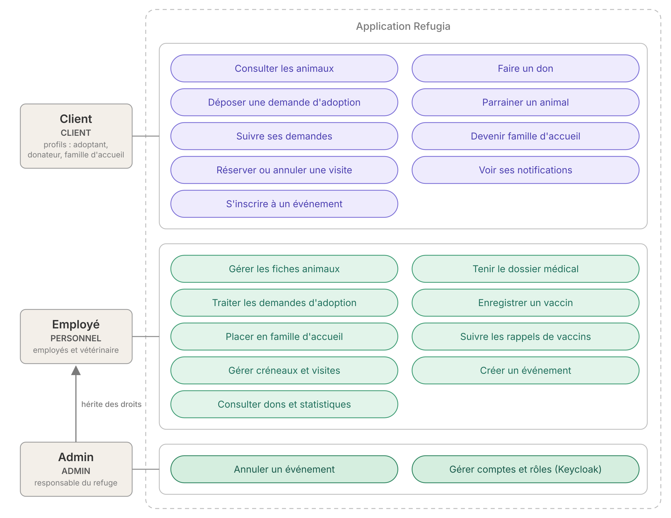
Figure 1 : Acteurs et actions de l'application Refugia (vue générale)

2.3 Fonctionnalités principales
Domaine | Fonctionnalités | Service
Animaux | Création et modification des fiches, recherche et filtres, statut avec transitions contrôlées, photos, historique des statuts, statistiques | MS1
Adoption | Profil du candidat, demande d'adoption, score de compatibilité, acceptation ou refus, finalisation de l'adoption | MS2
Familles d'accueil | Enregistrement des familles et de leur capacité, placement d'un animal, fin ou annulation d'un placement, historique | MS3
Suivi vétérinaire | Dossier médical par animal, consultations, vaccinations, rappels de vaccin, traitements | MS4
Dons et parrainages | Dons ponctuels avec reçu, parrainages mensuels (suspension, reprise, fin), donateurs, statistiques de dons | MS5
Visites et événements | Créneaux de visite, réservation et annulation, événements (journée d'adoption, atelier), inscriptions et liste d'attente | MS6
Notifications | Notifications par e-mail et internes déclenchées par les événements des autres services, consultation et renvoi | MS7

2.4 Scénarios métier principaux
- Adopter un animal. Un client consulte le catalogue (MS1), réserve une visite (MS6), dépose une demande d'adoption avec son profil (MS2). Le personnel consulte le score de compatibilité, accepte la demande puis la finalise : l'animal passe au statut ADOPTE (MS1), ses parrainages se terminent (MS5), son éventuel placement se termine (MS3) et le client est prévenu (MS7).
- Faire un don ou parrainer. Un client fait un don pour le refuge ou pour un animal précis ; le reçu est généré et envoyé par e-mail (MS5, MS7). Il peut aussi parrainer un animal chaque mois.
- Placer un animal en famille d'accueil. Le personnel choisit une famille active qui a une place libre et accepte l'espèce ; l'animal passe en accueil (MS3, MS1).
- Soigner un animal. Le vétérinaire ouvre le dossier médical, enregistre consultations, vaccins et traitements ; un rappel de vaccin est notifié au personnel quelques jours avant l'échéance (MS4, MS7).
- Organiser une journée d'adoption. Le personnel crée un événement avec un nombre de places ; au-delà, les inscrits passent en liste d'attente et sont promus automatiquement si une place se libère (MS6).

3. Architecture globale

3.1 Diagramme d'architecture
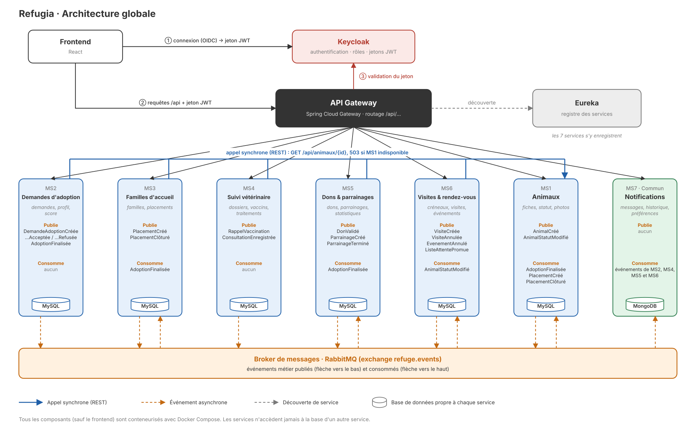
Figure 2 : Architecture globale de Refugia

3.2 Composants
Composant | Rôle | Technologie
Frontend | Application web unique pour les trois rôles ; appelle uniquement l'API Gateway ; connecte l'utilisateur à Keycloak | React
API Gateway | Point d'entrée unique : routage vers les services, validation du jeton JWT, routes publiques en lecture seule | Spring Cloud Gateway
Registre de services | Les services s'enregistrent au démarrage ; la Gateway et les appels entre services trouvent les adresses par le nom du service | Eureka
Sécurité | Authentification OIDC, émission des jetons JWT, gestion des comptes, des rôles et du groupe « veterinaire » | Keycloak
Microservices métier | Sept services Spring Boot, chacun avec sa base ; documentation Swagger/OpenAPI ; enregistrés dans Eureka | Spring Boot, Spring Data JPA
Broker de messages | Transporte les événements entre services ; exchange refuge.events de type topic ; une file par service consommateur | RabbitMQ
Bases de données | Une base par service : MySQL pour MS1 à MS6, MongoDB pour MS7 | MySQL, MongoDB
Conteneurisation | Chaque composant dans un conteneur ; un fichier unique démarre l'ensemble | Docker, Docker Compose

3.3 Routage de l'API Gateway
Chemin exposé | Service | Accès sans compte
/api/animaux/** | MS1 Animaux | GET catalogue et détail
/api/demandes/**, /api/profils/** | MS2 Demandes d'adoption | Non
/api/familles/**, /api/placements/** | MS3 Familles d'accueil | Non
/api/vet/** | MS4 Suivi vétérinaire | Non
/api/donateurs/**, /api/dons/**, /api/parrainages/**, /api/stats/** | MS5 Dons et parrainages | Non
/api/visites/**, /api/evenements/** | MS6 Visites et rendez-vous | GET créneaux et événements
/api/notifications/** | MS7 Notifications | Non
Le chemin GET /api/animaux/{animalId}/parrains appartient à MS5 alors qu'il commence comme les routes de MS1. La Gateway déclare donc cette route plus précise en premier, pour qu'elle soit servie par MS5 et non par MS1.

3.4 Sécurité
- Authentification. L'utilisateur se connecte à Keycloak (flux OIDC avec PKCE depuis React) et reçoit un jeton JWT qui contient son identifiant et ses rôles.
- Contrôle à la Gateway. La Gateway vérifie la signature et la durée du jeton pour toute route non publique et rejette avec 401 un jeton absent ou invalide.
- Contrôle dans chaque service. Chaque service vérifie aussi le jeton et applique ses règles par rôle (403 si le rôle est insuffisant). Une requête qui contournerait la Gateway reste donc refusée.
- Appels entre services. Quand un service en appelle un autre (par exemple MS6 vers MS1), il transmet le jeton de l'utilisateur à l'origine de l'appel ; MS1 applique alors les droits de cet utilisateur.
- Messages RabbitMQ. Les services se connectent au broker avec leur propre compte. Un message reçu n'a pas d'utilisateur : il est traité au nom du service.
- Rôle ADMIN. Dans Keycloak, ADMIN est un rôle composite qui contient PERSONNEL : il hérite donc de tous ses droits.

Droits par rôle et par service
Service | Sans compte | CLIENT | PERSONNEL | ADMIN en plus
MS1 Animaux | Consulte le catalogue | Consulte | Crée, modifie, change le statut, gère les photos, consulte l'historique | Supprime une fiche, statistiques
MS2 Demandes | – | Gère son profil et ses demandes | Traite, accepte, refuse, finalise, consulte les scores | Supervise
MS3 Familles | – | – | Gère les familles et les placements | Mêmes droits
MS4 Vétérinaire | – | – | Consulte ; le vétérinaire (groupe « veterinaire ») écrit | Consulte et écrit
MS5 Dons | – | Fait des dons et parrainages, consulte les siens | Consulte dons, parrainages et statistiques | Annule un don, modifie un donateur
MS6 Visites | Consulte créneaux et événements | Réserve, annule ses visites, s'inscrit aux événements | Gère les créneaux et les événements, consulte les inscrits | Annule un événement
MS7 Notifications | – | Consulte ses notifications | Consulte ses notifications et celles du personnel | Liste complète, renvoi

3.5 Données
- Une base par service. MS1 à MS6 utilisent MySQL, chacun dans un schéma séparé ; MS7 utilise MongoDB, un choix de « technologie avancée » adapté à des messages de formes différentes.
- Aucune clé étrangère entre services. Un service qui parle d'un animal garde uniquement son identifiant animalId ; pour le reste, il interroge MS1.
- Copies limitées. Quand un service doit afficher des informations stables d'un autre (par exemple MS6 qui garde nomAnimal et espece au moment d'une réservation), il les copie à ce moment-là, sans les mettre à jour ensuite.
- Environnement de test. Les tests d'intégration utilisent H2 en mémoire, comme dans l'exemple vu en cours.

3.6 Communications entre services
 | Communication synchrone | Communication asynchrone
Technologie | REST avec OpenFeign, via Eureka | RabbitMQ (exchange topic refuge.events)
Quand l'utiliser | L'appelant a besoin de la réponse tout de suite pour décider (existence ou statut d'un animal) | L'émetteur informe d'un fait sans attendre de réponse (don validé, adoption finalisée)
Si l'autre service est arrêté | Réponse 503 et rien n'est enregistré (délai maximal 2 s, coupe-circuit Resilience4j) | Le message attend dans la file et est traité au redémarrage
Exemples | MS6, MS5, MS4, MS3, MS2 vers MS1 : GET /api/animaux/{id} | MS2 publie AdoptionFinalisée ; MS5, MS3 et MS7 la reçoivent

Pour qu'un message livré deux fois ne produise pas deux effets, chaque consommateur ignore un événement dont l'identifiant eventId a déjà été traité (idempotence).

4. Découpage en microservices
Le découpage suit les domaines métier : un service est responsable d'un seul domaine et de ses données. MS1 est le service de référence sur les animaux ; les autres services ne connaissent un animal que par son identifiant.
Service | Responsabilité | Base | Appelle (sync) | Publie | Écoute
MS1 Animaux | Fiches, statuts, photos, historique | MySQL | – | AnimalCréé, StatutAnimalModifié | –
MS2 Demandes d'adoption | Profil candidat, demandes, score, finalisation | MySQL | MS1 | 4 événements d'adoption | –
MS3 Familles d'accueil | Familles, capacité, placements | MySQL | MS1 | PlacementCréé, PlacementTerminé | AdoptionFinalisée
MS4 Suivi vétérinaire | Dossier médical, consultations, vaccins, traitements | MySQL | MS1 | RappelVaccination, ConsultationEnregistrée | –
MS5 Dons et parrainages | Donateurs, dons, reçus, parrainages, statistiques | MySQL | MS1 | DonValidé, ParrainageCréé, ParrainageTerminé | AdoptionFinalisée
MS6 Visites et rendez-vous | Créneaux, visites, événements, inscriptions | MySQL | MS1 | 4 événements de visites | StatutAnimalModifié
MS7 Notifications (commun) | Notifications e-mail et internes | MongoDB | – | – | Tous les événements

Pourquoi ce découpage. Chaque service peut être compris, testé et déployé seul. La dépendance est à sens unique : tous les services dépendent de MS1 pour connaître un animal, et MS1 ne dépend d'aucun autre. Le service commun MS7 n'appelle personne : il n'a besoin que des événements.
Service commun. Conformément au sujet, MS7 est développé par toute l'équipe : chaque membre ajoute dans MS7 l'écouteur et le gabarit de message des événements de son propre service. Un seul membre le présente lors de la soutenance.

5. Conventions communes
Pour que les sept services soient cohérents, l'équipe applique les mêmes règles.

5.1 API REST
- Préfixe /api pour toutes les routes, format JSON, dates au format ISO 8601.
- Documentation Swagger/OpenAPI sur chaque service (/swagger-ui.html).
- Un GET de liste accepte page et size quand la liste peut être longue.
- Les identifiants d'utilisateur (clientId, visiteurId, etc.) sont ceux du jeton Keycloak : le service les lit dans le jeton, jamais dans le corps de la requête.

Codes de réponse
Code | Signification
200 / 201 / 204 | Succès, création, succès sans contenu
400 | Données invalides (champ manquant, valeur hors règle, date incorrecte)
401 / 403 | Non authentifié (jeton absent ou invalide) / rôle insuffisant ou ressource d'un autre utilisateur
404 | Ressource introuvable (y compris un animal inconnu de MS1)
409 | Conflit avec une règle métier (doublon, capacité atteinte, transition interdite)
503 | Un service appelé ne répond pas (MS1 arrêté ou plus lent que 2 s)

Format d'erreur commun
Toutes les erreurs 4xx et 5xx ont le même corps JSON, géré par une classe GlobalExceptionHandler dans chaque service :
{
"timestamp": "2026-11-11T10:30:00",
"status": 404,
"error": "Not Found",
"message": "Animal 5 introuvable",
"path": "/api/dons"
}

5.2 Messages RabbitMQ
- Un seul exchange de type topic : refuge.events.
- Clé de routage en minuscules, mots séparés par des points : adoption.finalisee, visite.creee.
- Enveloppe commune : eventId (identifiant unique), eventType (nom de l'événement), occurredAt (date et heure) et data (contenu).
- File par consommateur : chaque service qui écoute un événement a sa propre file, nommée <service>.<clé> (exemple : ms6.animal.statut.modifie).
- Idempotence : un consommateur ignore un eventId déjà traité.

5.3 Structure d'un microservice
Tous les services suivent la structure de l'exemple vu en cours (projet condidat_s1) : Spring Boot 3.5, Java 17, Maven, Spring Data JPA, validation, MySQL et springdoc-openapi.
msX-nom/
├── database/ données de test (script SQL)
├── src/main/java/com/awd/<service>/
│ ├── controller/ endpoints REST
│ ├── service/ logique métier
│ ├── repository/ accès à la base
│ ├── entity/ entités (tables)
│ ├── dto/ objets Request et Response
│ ├── mapper/ conversion entité <-> DTO
│ └── common/{config, exception}/ Swagger, gestion des erreurs
├── src/main/resources/application.properties
├── src/test/java/ tests d'intégration
├── pom.xml
└── README.md

Le application.properties de chaque service définit son nom (spring.application.name), son port, sa base de données et le chemin de Swagger. Les services d'événements ajoutent les packages client (appels OpenFeign) et event (publication et réception RabbitMQ).

6. Conception détaillée de chaque microservice
Chaque fiche présente le rôle du service, ses données, ses règles, son diagramme de classes, ses échanges avec les autres services (un exemple synchrone et un exemple asynchrone) et son contrat d'API : endpoints, rôles, codes de réponse et événements.

6.1 MS1 · Animaux

Rôle
MS1 gère la fiche de chaque animal du refuge et son statut. C'est le service de référence du projet : MS2 à MS6 ne connaissent un animal que par son identifiant (animalId) et lisent MS1 pour le reste. MS1 n'appelle aucun autre service en synchrone.
- Fiches : création, modification, consultation et recherche des animaux.
- Statut : situation actuelle de l'animal (disponible, réservé, en accueil, en soins, adopté), avec contrôle des transitions.
- Photos : images rattachées à une fiche.
- Historique : trace de chaque changement de statut et de son origine.

Données (base MySQL {{animal_db}})
Entité | Attributs principaux
Animal | id, nom, espece, race, sexe, dateNaissance, taille, description, niveauEnergie, ententeEnfants, ententeAutresAnimaux, statut, dateArrivee
Photo | id, animalId, url, principale, dateAjout
HistoriqueStatut | id, animalId, ancienStatut, nouveauStatut, dateChangement, origine, motif

Énumération | Valeurs
StatutAnimal | DISPONIBLE, RESERVE, EN_ACCUEIL, EN_SOINS, ADOPTE
Espece | CHIEN, CHAT, LAPIN, OISEAU, AUTRE
Sexe / Taille | MALE, FEMELLE / PETIT, MOYEN, GRAND

niveauEnergie (de 1 à 5), ententeEnfants et ententeAutresAnimaux servent au score de compatibilité calculé par MS2. origine indique qui a déclenché un changement : l'identifiant d'un membre du personnel ou le nom du service appelant.

Règles métier
- Une fiche créée reçoit le statut DISPONIBLE, sauf si le personnel indique EN_SOINS à l'arrivée (quarantaine). Nom, espèce, sexe et date d'arrivée sont obligatoires ; la date de naissance ne peut pas être dans le futur (400).
- Seul l'ADMIN supprime une fiche, pour corriger une erreur de saisie. Un animal ADOPTE ou EN_ACCUEIL ne peut pas être supprimé (409).
- Le catalogue public montre les animaux DISPONIBLE, RESERVE et EN_ACCUEIL ; le personnel voit tous les statuts.
- Le statut ne change que par les transitions du tableau ci-dessous ; toute autre demande renvoie 409, y compris demander le statut déjà en cours.
- Le passage à ADOPTE est demandé par MS2 à la finalisation d'une adoption (appel synchrone, voir 7.1), jamais saisi à la main. Le passage à EN_ACCUEIL et le retour à DISPONIBLE sont demandés par MS3.
- Chaque changement ajoute une ligne dans HistoriqueStatut et publie StatutAnimalModifié, dans la même transaction. L'historique est en lecture seule.
- Cinq photos au plus par animal (409 au-delà), dont une seule principale.
Statut actuel | Statuts suivants autorisés
DISPONIBLE | RESERVE, EN_ACCUEIL, EN_SOINS, ADOPTE
RESERVE | DISPONIBLE, ADOPTE
EN_ACCUEIL | DISPONIBLE, RESERVE, EN_SOINS, ADOPTE
EN_SOINS | DISPONIBLE, EN_ACCUEIL
ADOPTE | Aucun (état final)

Diagramme de classes
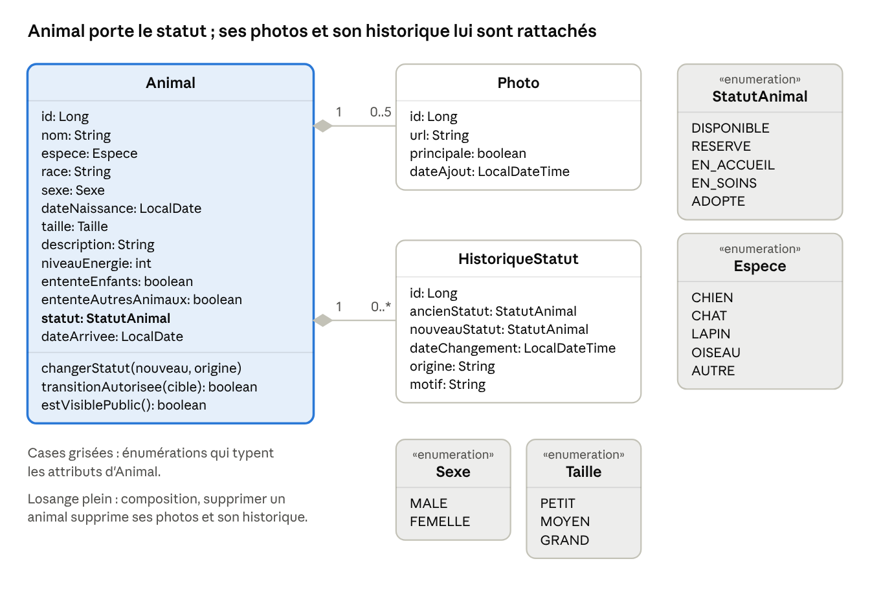
Figure 3 : MS1 · modèle de domaine (3 classes, 4 énumérations)
Couches applicatives : AnimalController et PhotoController (endpoints), AnimalService et PhotoService (règles métier, contrôle des transitions, historique), AnimalRepository, PhotoRepository et HistoriqueStatutRepository (accès JPA) et AnimalEventPublisher (publication de AnimalCréé et StatutAnimalModifié). DTO : AnimalRequest, AnimalResponse, StatutRequest, PhotoRequest, HistoriqueResponse.

Cas d'utilisation
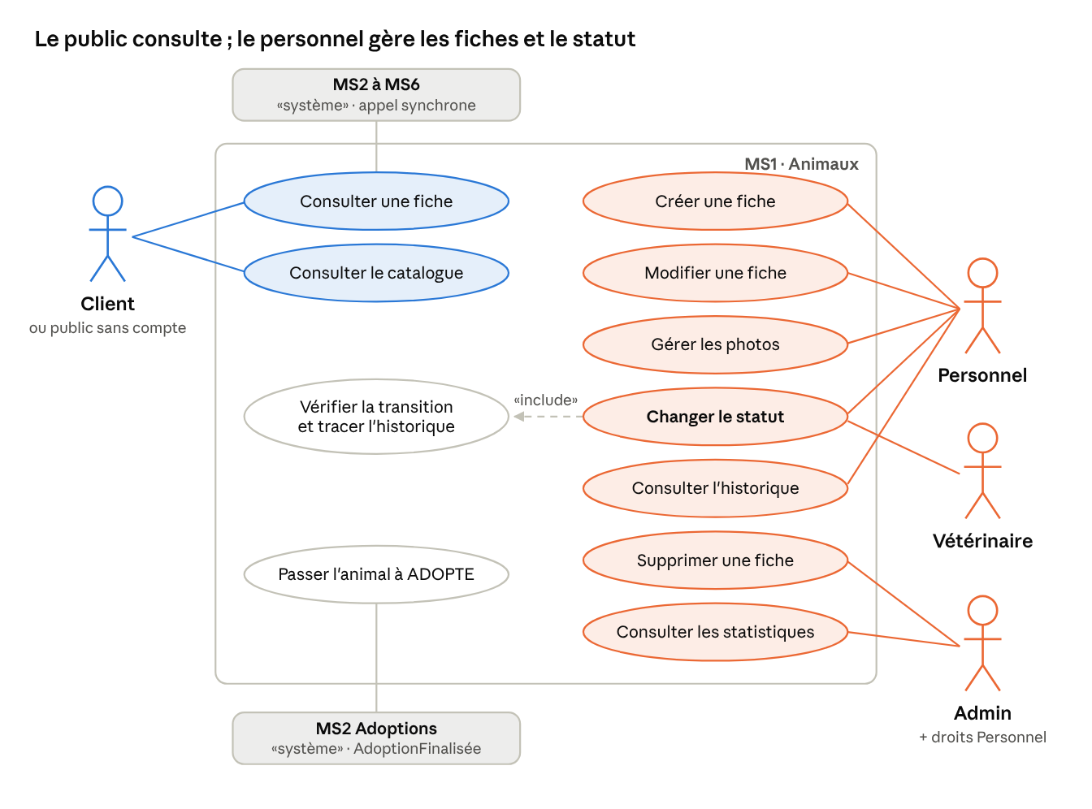
Figure 4 : MS1 · cas d'utilisation

Communication synchrone : MS6 lit la fiche avant de confirmer une visite
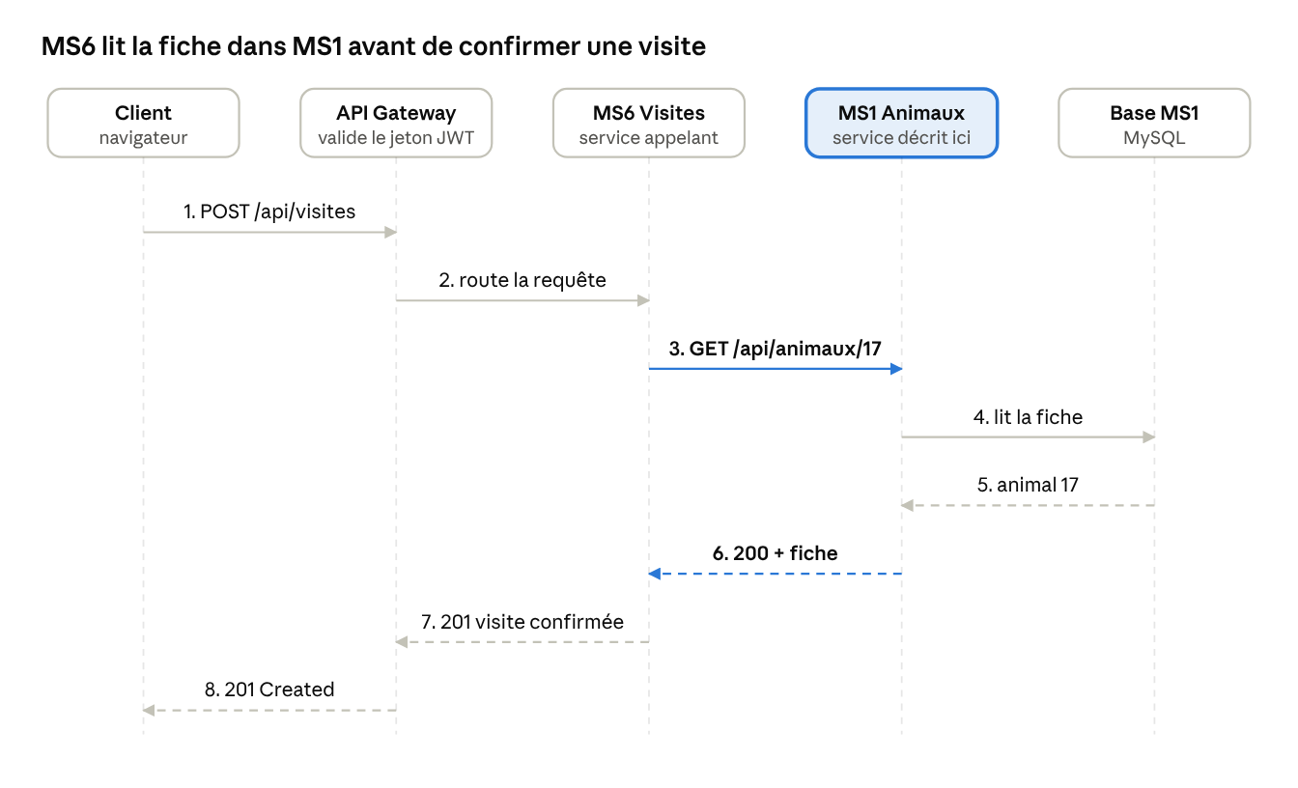
Figure 5 : MS1 · exemple de communication synchrone (appel de MS6)
MS1 renvoie la fiche avec son statut et ne décide pas à la place de l'appelant : c'est le service appelant qui juge si l'animal convient à son cas. Le même appel sert à MS2, MS3, MS4 et MS5.
Situation | Réponse de MS1 | Effet chez l'appelant
Animal inconnu | 404 | L'appelant répond 404
Animal trouvé, statut ADOPTE ou EN_SOINS | 200 avec le statut | L'appelant applique sa règle et répond 409 si besoin
MS1 indisponible ou plus lent que 2 s | Aucune | L'appelant répond 503 et n'enregistre rien (coupe-circuit)

Communication asynchrone : un changement de statut
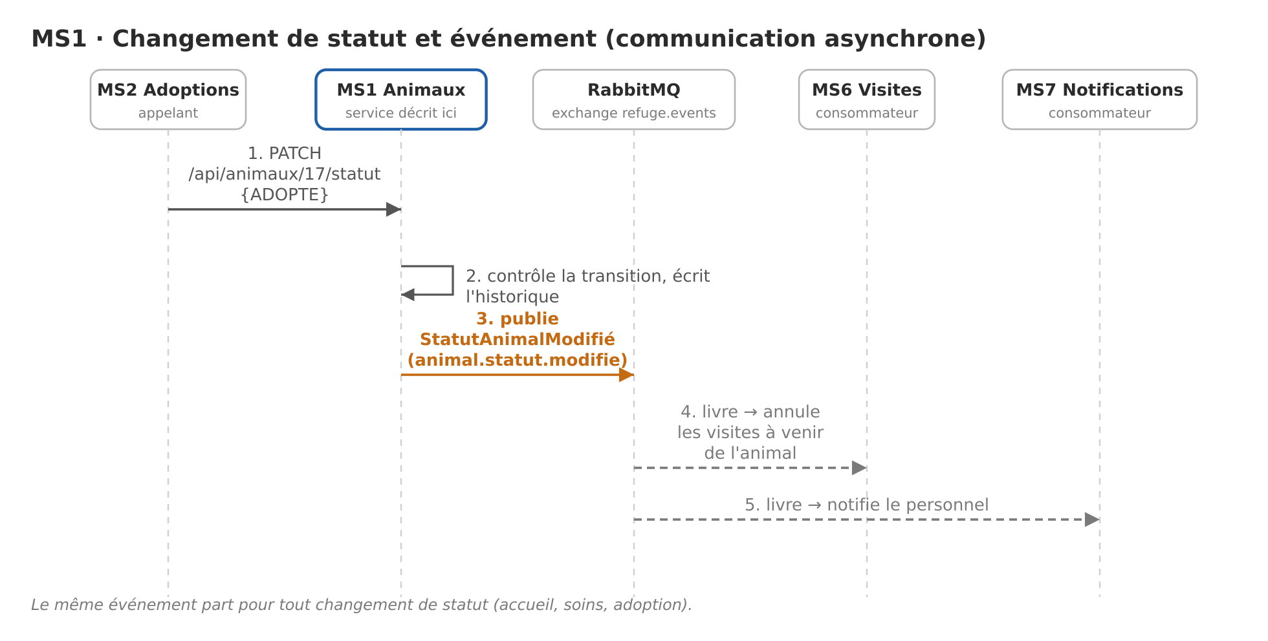
Figure 6 : MS1 · exemple de communication asynchrone (StatutAnimalModifié)

Contrat d'API
Dix endpoints sous le préfixe /api/animaux. Codes communs aux endpoints protégés : 401 (non authentifié), 403 (rôle insuffisant).
Méthode | Endpoint | Description | Rôles | Codes
GET | /api/animaux?espece=&statut=&taille=&q=&page=&size= | Lister et filtrer les animaux | Tous | 200, 400
GET | /api/animaux/{id} | Détail d'une fiche avec ses photos | Tous, et MS2 à MS6 | 200, 404
POST | /api/animaux | Créer une fiche (publie AnimalCréé) | PERSONNEL | 201, 400
PUT | /api/animaux/{id} | Modifier une fiche, hors statut | PERSONNEL | 200, 400, 404
PATCH | /api/animaux/{id}/statut | Changer le statut (publie StatutAnimalModifié) ; appelé aussi par MS2 et MS3 | PERSONNEL | 200, 400, 404, 409
DELETE | /api/animaux/{id} | Supprimer une fiche saisie par erreur | ADMIN | 204, 404, 409
GET | /api/animaux/{id}/historique | Parcours des statuts de l'animal | PERSONNEL | 200, 404
POST | /api/animaux/{id}/photos | Ajouter une photo | PERSONNEL | 201, 400, 404, 409
DELETE | /api/animaux/{id}/photos/{photoId} | Retirer une photo | PERSONNEL | 204, 404
GET | /api/animaux/statistiques | Nombre d'animaux par statut et par espèce, durée moyenne de séjour | ADMIN | 200

ADMIN a aussi tous les droits de PERSONNEL. Les deux premières routes sont publiques.
Événement | Clé de routage | Déclencheur | Contenu de data
AnimalCréé | animal.cree | Création d'une fiche | animalId, nom, espece, statut
StatutAnimalModifié | animal.statut.modifie | Changement de statut (accepté) | animalId, ancienStatut, nouveauStatut, origine

6.2 MS2 · Demandes d'adoption

Rôle
MS2 gère les demandes des personnes qui souhaitent adopter un animal. Il possède sa propre base MySQL et ne modifie jamais la base de MS1 : il ne stocke que animalId.
- Demandes d'adoption : un client choisit un animal, soumet une demande et consulte son état.
- Profil du candidat : logement, expérience avec les animaux, disponibilités et préférences.
- Score de compatibilité : évalue si le profil du candidat correspond à l'animal choisi, à partir du profil et des caractéristiques de l'animal lues dans MS1 (niveau d'énergie, entente avec les enfants et les autres animaux).
- Validation : le personnel accepte ou refuse les demandes ; une demande acceptée peut être finalisée.

Données (base MySQL)
Entité | Attributs principaux
DemandeAdoption | id, animalId, clientId, statut, motifRefus, dateCreation, dateDecision
ProfilCandidat | id, clientId, typeLogement (APPARTEMENT, MAISON), jardin, nbPersonnes, enfants, autresAnimaux, experienceAnimaux, disponibilites
ScoreCompatibilite | id, scoreTotal, dateCalcul

Statuts d'une demande : EN_ATTENTE, EN_ETUDE, ACCEPTEE, REFUSEE, ANNULEE, FINALISEE. animalId et clientId sont de simples références : MS2 ne stocke aucune donnée de MS1.

Règles métier
- Un client crée et suit ses propres demandes ; le personnel les étudie, les accepte ou les refuse (avec un motif) ; l'ADMIN supervise.
- Une demande ne peut porter que sur un animal qui existe et qui est disponible : sinon 404 ou 409 (« animal déjà adopté ou indisponible »).
- Seule une demande ACCEPTEE peut être finalisée.
- À la finalisation, MS2 demande à MS1 de passer l'animal à ADOPTE ; si MS1 ne répond pas, la finalisation échoue en 503 et la demande reste ACCEPTEE.

Diagramme de classes
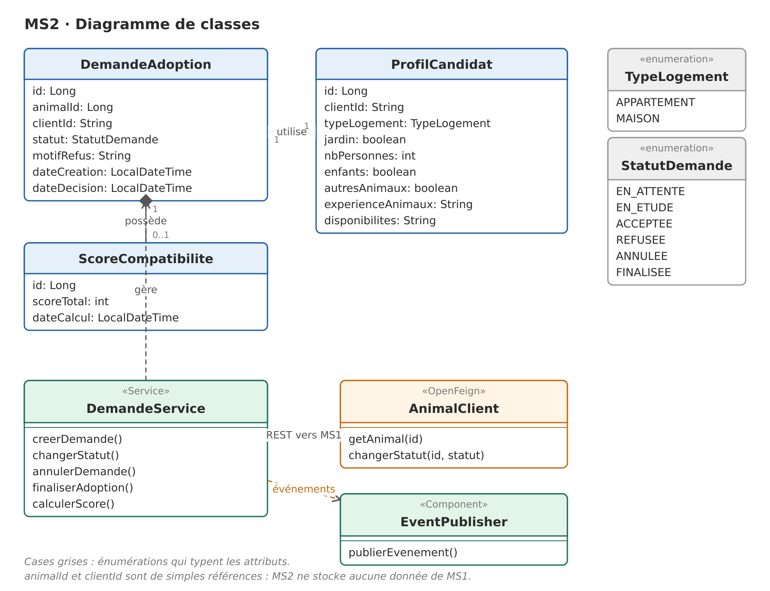
Figure 7 : MS2 · diagramme de classes
DemandeService orchestre la logique métier, AnimalClient réalise l'appel synchrone vers MS1 et EventPublisher publie les événements asynchrones.

Cas d'utilisation
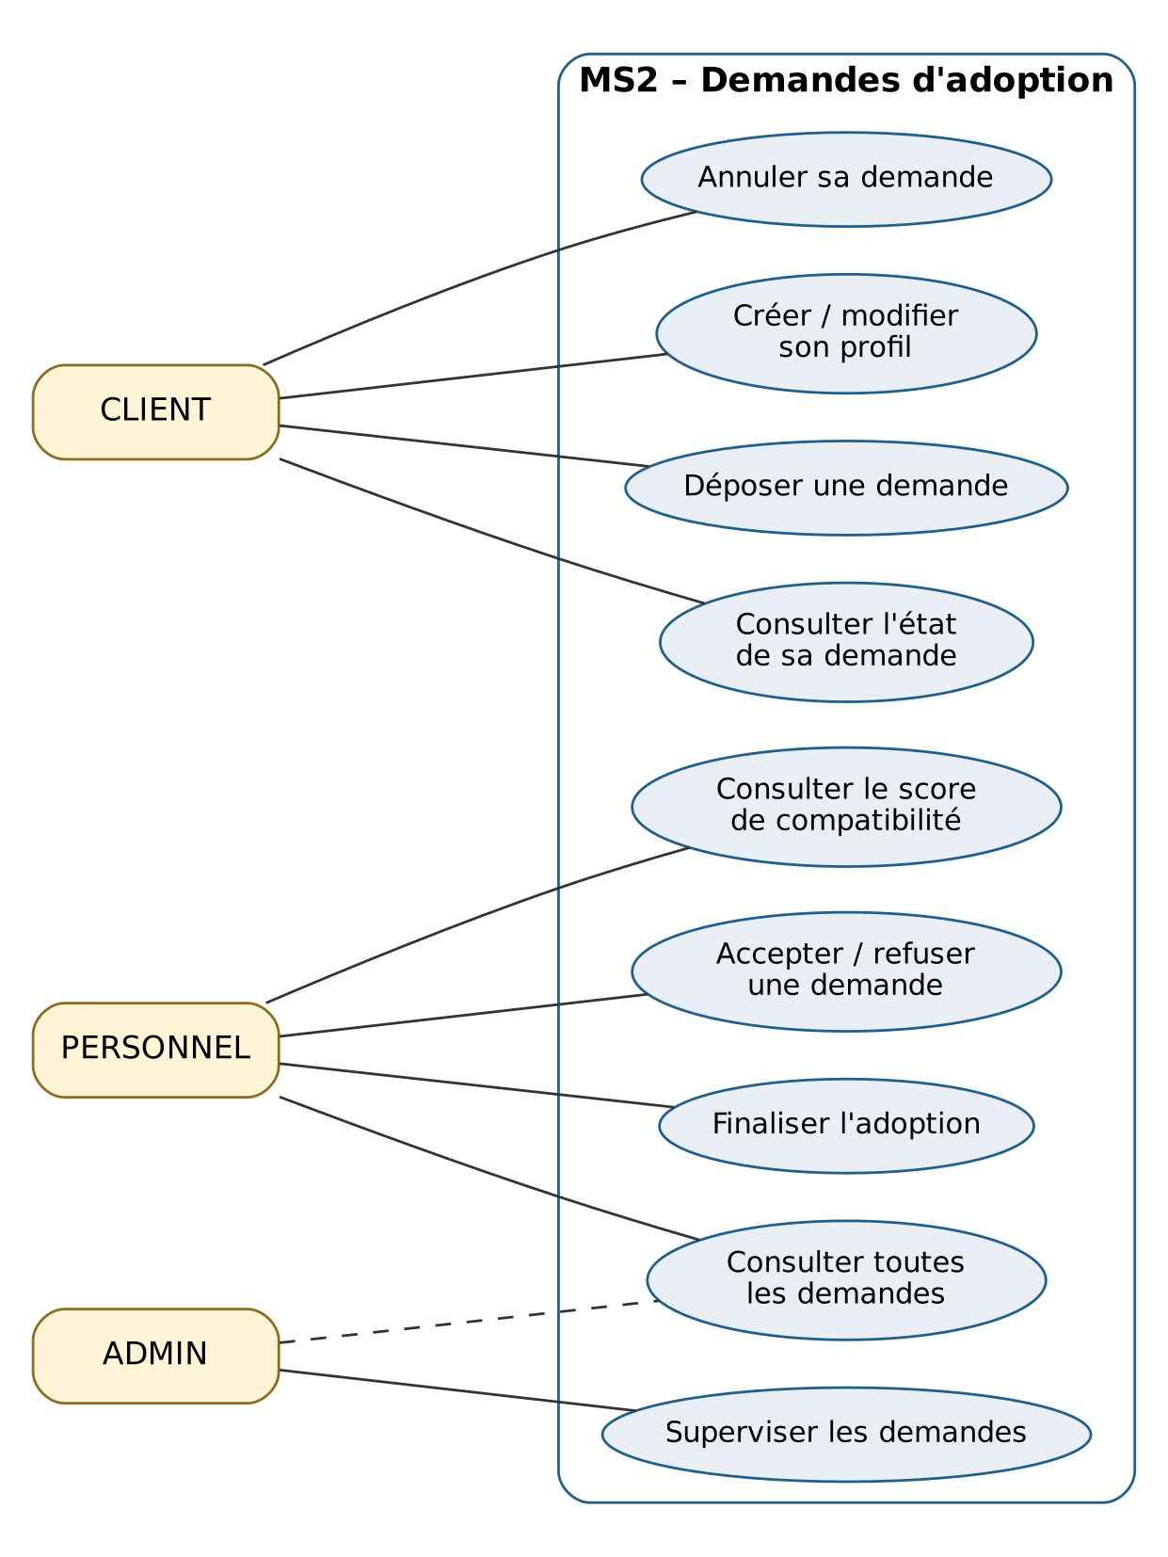
Figure 8 : MS2 · cas d'utilisation
Le CLIENT gère son profil et ses demandes ; le PERSONNEL étudie, accepte, refuse et finalise ; l'ADMIN supervise (le trait pointillé indique qu'il peut aussi consulter toutes les demandes).

Communication synchrone : finaliser une adoption
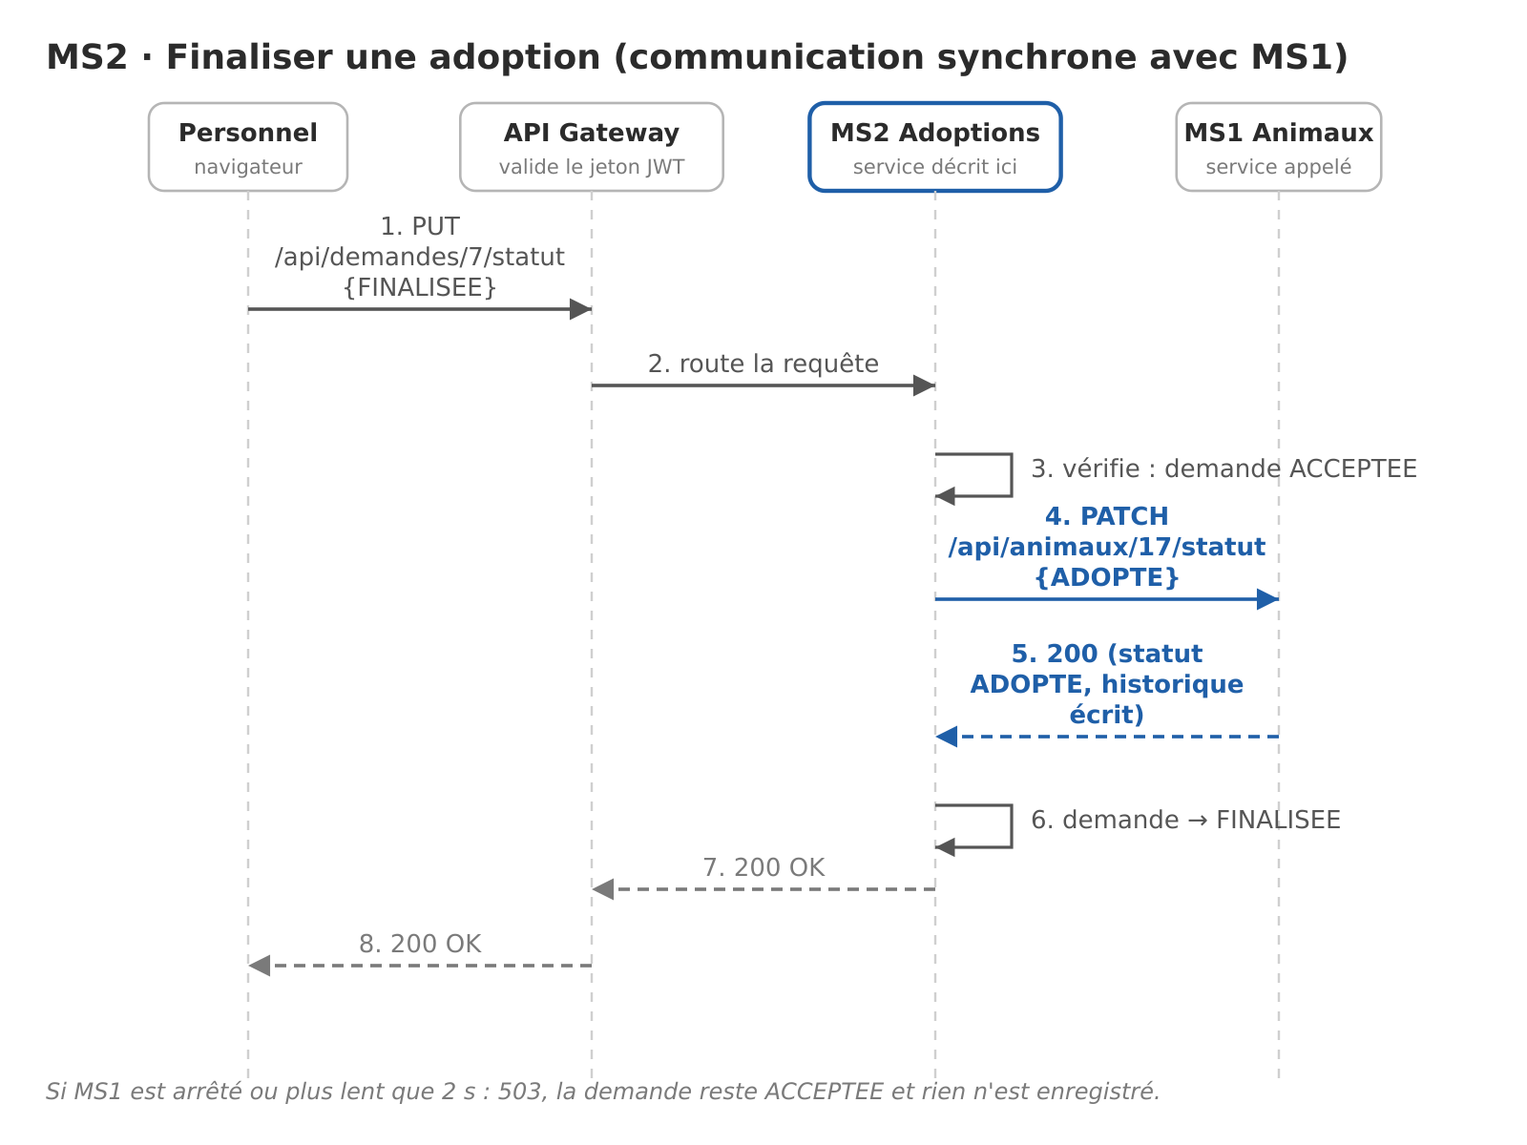
Figure 9 : MS2 · exemple de communication synchrone avec MS1

Communication asynchrone : publier AdoptionFinalisée
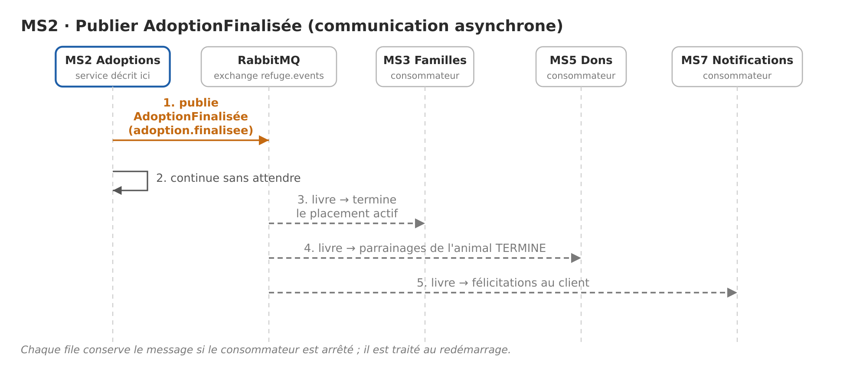
Figure 10 : MS2 · exemple de communication asynchrone

Contrat d'API
Douze endpoints. Codes communs aux endpoints protégés : 401 (non authentifié), 403 (rôle insuffisant).
Méthode | Endpoint | Description | Rôles | Codes
POST | /api/demandes | Créer une demande d'adoption | CLIENT | 201, 400, 404, 409, 503
GET | /api/demandes | Récupérer toutes les demandes | PERSONNEL, ADMIN | 200
GET | /api/demandes/{id} | Récupérer une demande par identifiant | CLIENT (la sienne), PERSONNEL, ADMIN | 200, 404
GET | /api/demandes/client/{clientId} | Récupérer les demandes d'un client | CLIENT (les siennes), PERSONNEL, ADMIN | 200
PUT | /api/demandes/{id}/statut | Accepter, refuser ou finaliser une demande | PERSONNEL | 200, 400, 404, 409, 503
DELETE | /api/demandes/{id} | Annuler une demande | CLIENT (la sienne), PERSONNEL | 200, 404, 409
POST | /api/profils | Créer un profil candidat | CLIENT | 201, 400
GET | /api/profils/{id} | Consulter un profil | CLIENT (le sien), PERSONNEL | 200, 404
PUT | /api/profils/{id} | Modifier un profil | CLIENT (le sien) | 200, 400, 404
GET | /api/profils/client/{clientId} | Consulter le profil d'un client | CLIENT (le sien), PERSONNEL | 200, 404
GET | /api/demandes/{id}/score | Calculer et consulter le score de compatibilité | PERSONNEL, ADMIN | 200, 404, 503
GET | /api/demandes/{id}/compatibilite | Détails de compatibilité | PERSONNEL, ADMIN | 200, 404

Appels vers MS1 : GET /api/animaux/{id} (existence, disponibilité et caractéristiques de l'animal) et PATCH /api/animaux/{id}/statut (passage à ADOPTE après adoption).
Événement | Clé de routage | Déclencheur | Contenu de data
DemandeAdoptionCréée | demande.creee | Dépôt d'une demande | demandeId, clientId, animalId
DemandeAdoptionAcceptée | demande.acceptee | Demande acceptée | demandeId, clientId, animalId
DemandeAdoptionRefusée | demande.refusee | Demande refusée | demandeId, clientId, animalId, motifRefus
AdoptionFinalisée | adoption.finalisee | Adoption finalisée (après la réponse de MS1) | demandeId, clientId, animalId

6.3 MS3 · Familles d'accueil

Rôle
MS3 gère les familles d'accueil du refuge, leur capacité et le placement temporaire d'un animal chez une famille. Il possède sa propre base MySQL et ne garde que animalId.

Données (base MySQL)
Entité | Attributs principaux
FamilleAccueil | id, nom, telephone, email, adresse, capacite, especesAcceptees, statut (ACTIVE, INACTIVE)
Placement | id, animalId, familleId, dateDebut, dateFinPrevue, dateFinReelle, notes, motifFin, statut (EN_COURS, TERMINE, ANNULE)

Règles métier
- Places utilisées = nombre de placements EN_COURS de la famille ; elles ne dépassent jamais la capacité.
- Seule une famille ACTIVE peut recevoir un animal, et seulement une espèce qu'elle accepte.
- Seul un animal DISPONIBLE (statut lu dans MS1) peut être placé ; MS3 passe alors l'animal à EN_ACCUEIL dans MS1.
- La capacité ne peut pas être inférieure au nombre de placements en cours (409). Une famille avec des placements en cours ne peut pas être désactivée (409).
- Seul un placement EN_COURS peut être terminé ou annulé. À la fin d'un placement par retour au refuge, l'animal repasse à DISPONIBLE dans MS1.
- Quand MS3 reçoit AdoptionFinalisée pour un animal en accueil, il termine le placement (motif ADOPTION).

Diagramme de classes
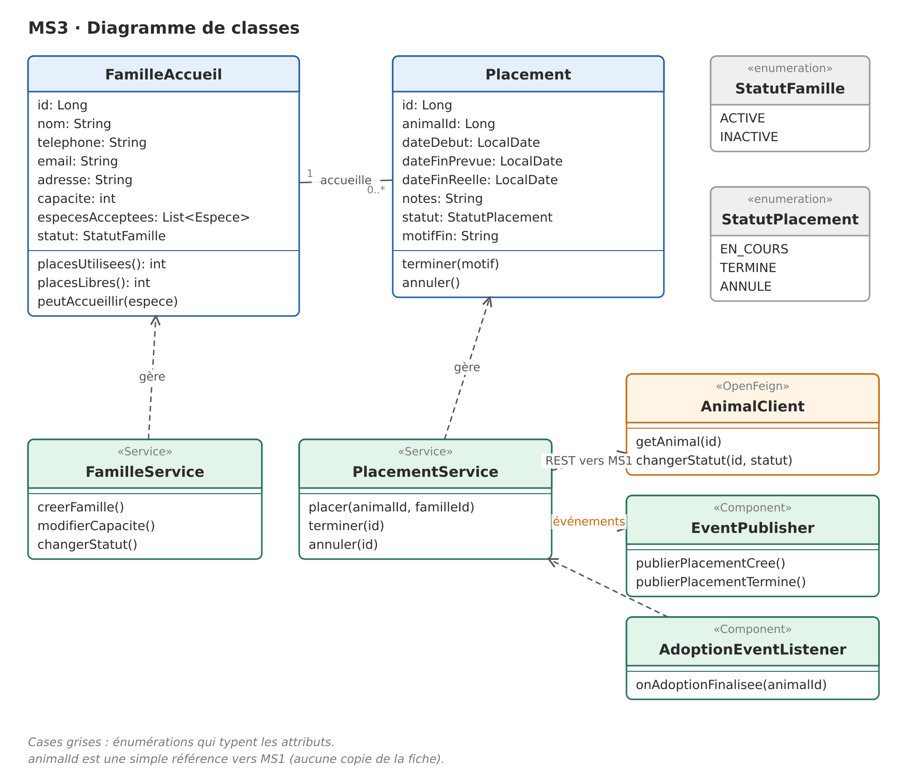
Figure 11 : MS3 · diagramme de classes

Communication synchrone : placer un animal
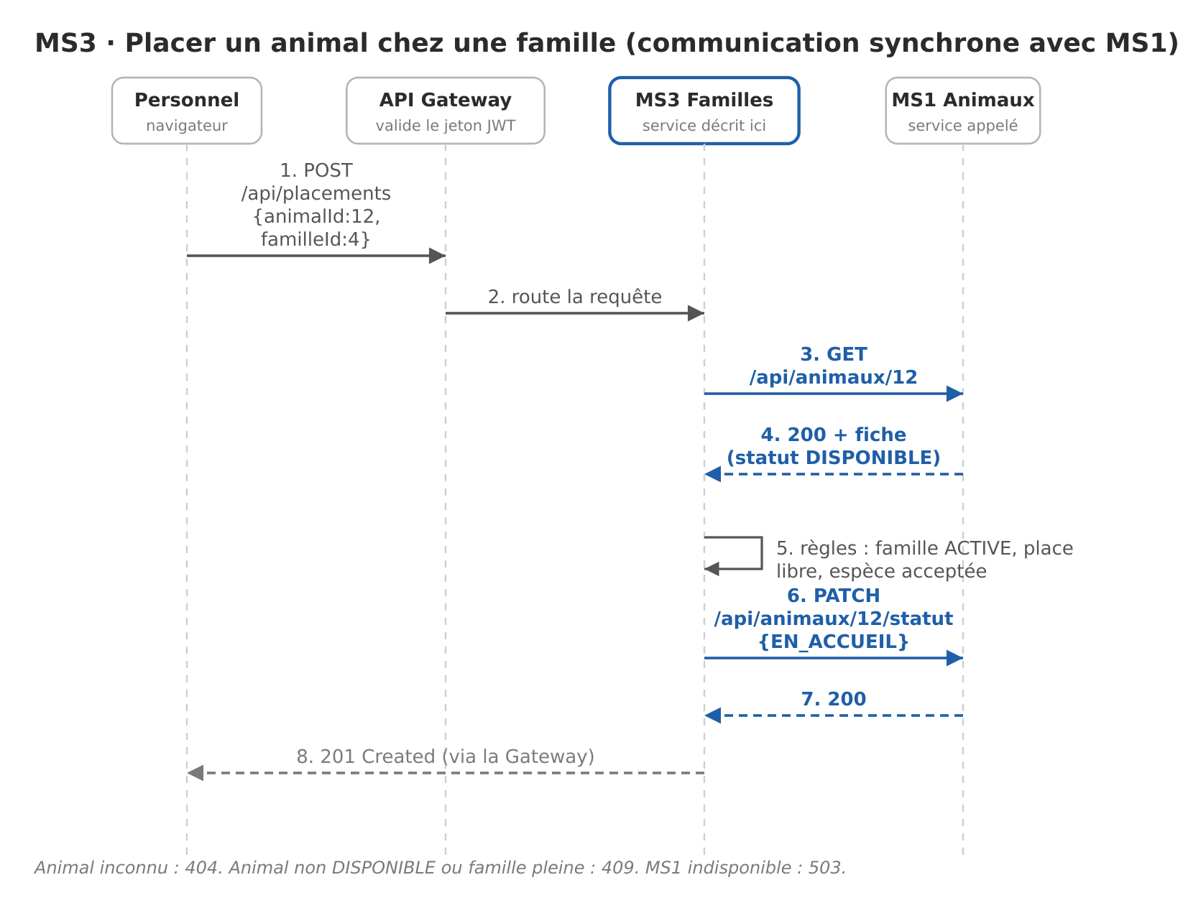
Figure 12 : MS3 · exemple de communication synchrone avec MS1

Communication asynchrone : fin d'un placement
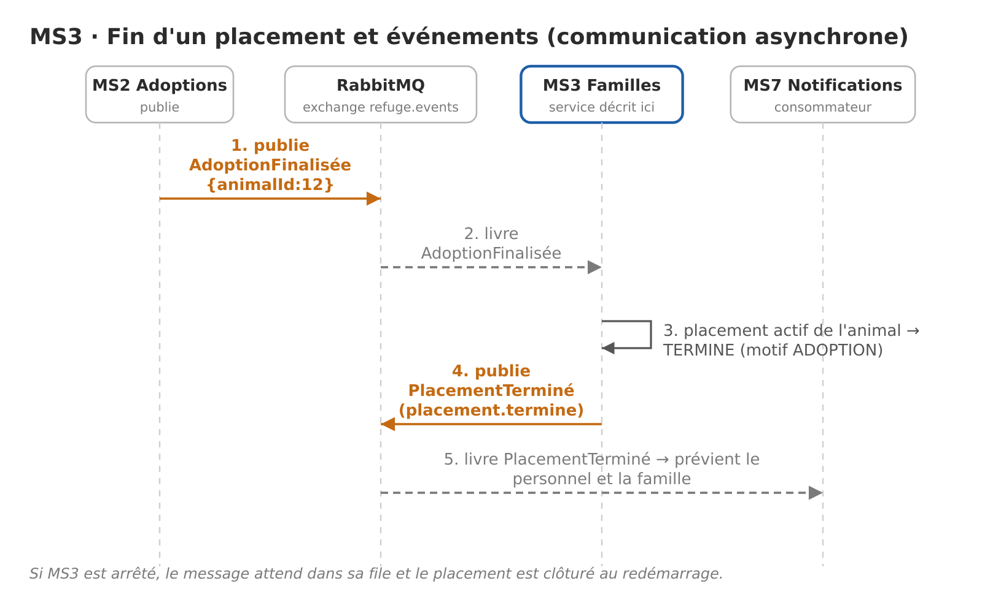
Figure 13 : MS3 · exemple de communication asynchrone

Contrat d'API
Onze endpoints, réservés à PERSONNEL et ADMIN. Codes communs aux endpoints protégés : 401 (non authentifié), 403 (rôle insuffisant).
Méthode | Endpoint | Description | Rôles | Codes
POST | /api/familles | Enregistrer une famille (nom, contact, adresse, capacité, espèces acceptées) | PERSONNEL | 201, 400, 409
GET | /api/familles?statut=&espece=&disponibles=&page=&size= | Lister les familles | PERSONNEL | 200
GET | /api/familles/{id} | Voir une famille avec ses places utilisées et libres | PERSONNEL | 200, 404
PUT | /api/familles/{id} | Modifier les informations ou la capacité | PERSONNEL | 200, 400, 404, 409
PATCH | /api/familles/{id}/statut | Activer ou désactiver une famille | PERSONNEL | 200, 404, 409
POST | /api/placements | Placer un animal chez une famille | PERSONNEL | 201, 400, 404, 409, 503
GET | /api/placements?statut=&familleId=&animalId=&page=&size= | Lister les placements | PERSONNEL | 200
GET | /api/placements/{id} | Voir un placement | PERSONNEL | 200, 404
PATCH | /api/placements/{id}/terminer | Terminer un placement (retour au refuge) | PERSONNEL | 200, 404, 409, 503
PATCH | /api/placements/{id}/annuler | Annuler un placement fait par erreur | PERSONNEL | 200, 404, 409, 503
GET | /api/familles/{id}/placements | Placements en cours et passés d'une famille | PERSONNEL | 200, 404

Détail de POST /api/placements : 409 si la famille est pleine ou inactive, si l'espèce n'est pas acceptée ou si l'animal n'est pas disponible ; 404 si l'animal ou la famille est introuvable ; 503 si MS1 ne répond pas. Corps de la requête :
{ "animalId": 12, "familleId": 4, "dateDebut": "2026-11-15", "dateFinPrevue": "2027-01-15",
"notes": "Besoin d'un traitement deux fois par jour" }

Événement | Clé de routage | Déclencheur | Contenu de data
PlacementCréé | placement.cree | Création d'un placement | placementId, animalId, familleId, familleEmail, dateDebut, dateFinPrevue
PlacementTerminé | placement.termine | Fin ou annulation d'un placement | placementId, animalId, familleId, familleEmail, motif (RETOUR_REFUGE, ADOPTION, ANNULATION)
Événement reçu : AdoptionFinalisée (de MS2), qui termine le placement en cours de l'animal adopté.

6.4 MS4 · Suivi vétérinaire

Rôle
MS4 gère le suivi médical des animaux : dossiers médicaux, consultations, vaccinations avec rappels et traitements. Il possède sa propre base MySQL et se réfère à l'animal par animalId uniquement. Les visites du public et les événements restent dans MS6.

Données (base MySQL)
Entité | Attributs principaux
DossierMedical | id, animalId (unique), numeroDossier, dateOuverture, notesGenerales
Consultation | id, dossierId, dateConsultation, motif, diagnostic, poids, temperature, remarques
Vaccination | id, dossierId, vaccin, dateVaccination, dateRappel, rappelPublie, statut (A_JOUR, A_RAPPELER, EN_RETARD)
Traitement | id, dossierId, medicament, posologie, dateDebut, dateFin, statut (EN_COURS, TERMINE, SUSPENDU)

Règles métier
- Un animal possède au plus un dossier médical (unicité de animalId, 409 sinon). À l'ouverture, MS4 vérifie l'existence de l'animal dans MS1 ; aucune table de MS1 n'est copiée.
- Toute consultation, vaccination et tout traitement appartient à un dossier existant.
- La date de rappel est postérieure à la date de vaccination ; la date de fin d'un traitement n'est pas antérieure à son début. Un traitement passe de EN_COURS à TERMINE ou SUSPENDU ; toute autre transition renvoie 409.
- Le statut d'un vaccin est calculé à partir de dateRappel.
- Écriture réservée aux membres du personnel du groupe Keycloak « veterinaire » et à l'ADMIN ; les autres membres du personnel consultent seulement.
- Une tâche planifiée repère chaque jour les rappels à venir (sous 7 jours par exemple) et publie un événement une seule fois par rappel ; GET /vaccinations/reminders ne publie rien.

Diagramme de classes
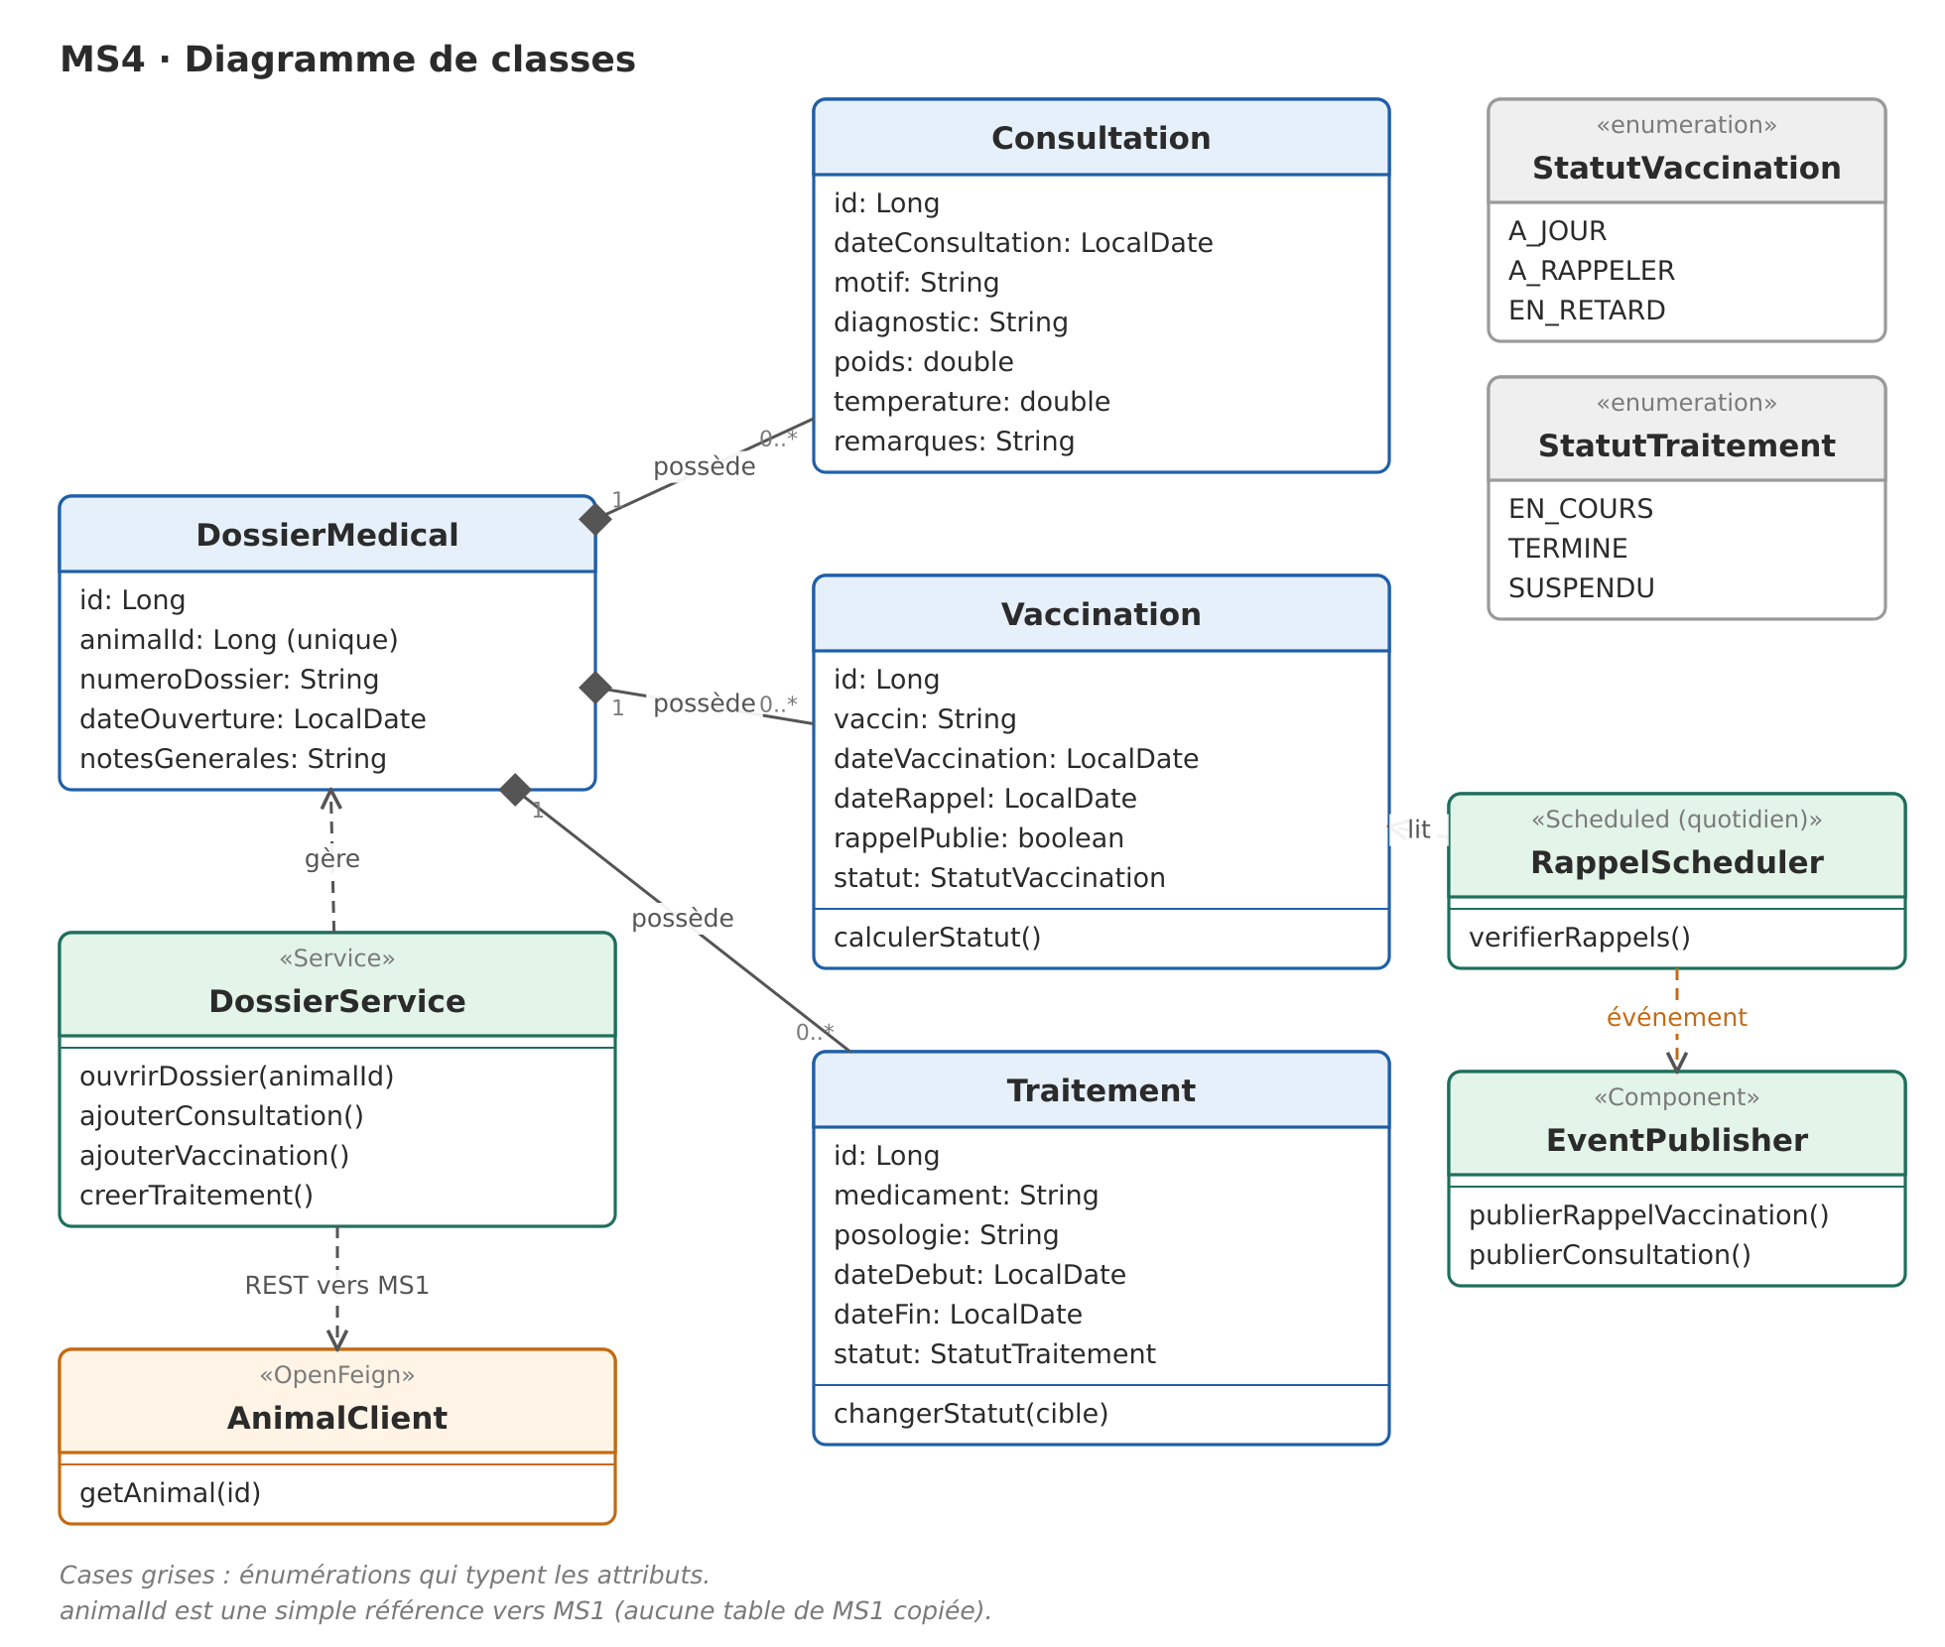
Figure 14 : MS4 · diagramme de classes

Communication synchrone : ouvrir un dossier
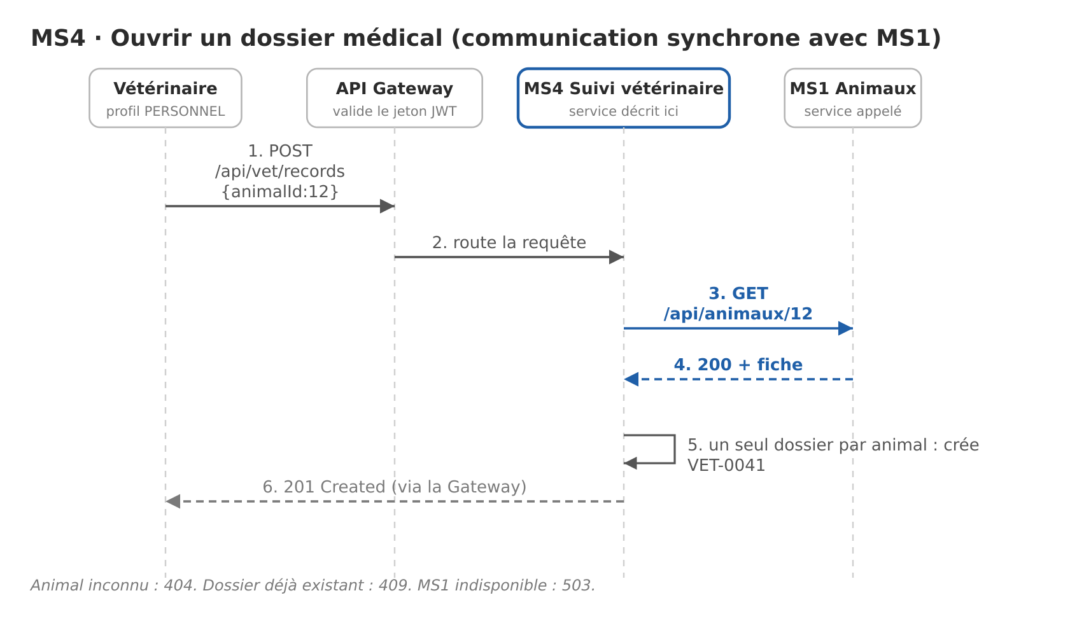
Figure 15 : MS4 · exemple de communication synchrone avec MS1

Communication asynchrone : rappel de vaccin
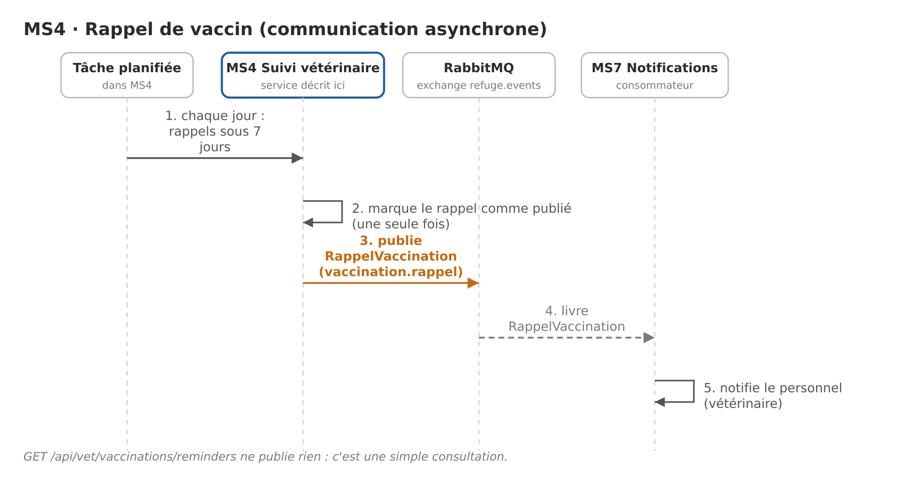
Figure 16 : MS4 · exemple de communication asynchrone

Contrat d'API
Quatorze endpoints sous le préfixe /api/vet. Lecture : PERSONNEL et ADMIN ; écriture : PERSONNEL du groupe « veterinaire » et ADMIN. Codes communs aux endpoints protégés : 401 (non authentifié), 403 (rôle insuffisant).
Méthode | Endpoint | Description | Rôles | Codes
POST | /api/vet/records | Ouvrir un dossier pour un animal (vérifie MS1) | Écriture | 201, 400, 404, 409, 503
GET | /api/vet/records/{id} | Afficher un dossier | Lecture | 200, 404
GET | /api/vet/records/by-animal/{animalId} | Retrouver le dossier d'un animal | Lecture | 200, 404
PATCH | /api/vet/records/{id} | Modifier les notes générales | Écriture | 200, 400, 404
POST | /api/vet/consultations | Enregistrer une consultation | Écriture | 201, 400, 404
GET | /api/vet/records/{id}/consultations | Historique des consultations | Lecture | 200, 404
GET | /api/vet/consultations/{id} | Consulter une consultation | Lecture | 200, 404
POST | /api/vet/vaccinations | Enregistrer une vaccination | Écriture | 201, 400, 404
GET | /api/vet/records/{id}/vaccinations | Historique des vaccinations | Lecture | 200, 404
GET | /api/vet/vaccinations/reminders?beforeDate=&statut= | Rappels à venir ou en retard | Lecture | 200, 400
PATCH | /api/vet/vaccinations/{id} | Rectifier une vaccination ou son rappel | Écriture | 200, 400, 404
POST | /api/vet/treatments | Créer un traitement | Écriture | 201, 400, 404
GET | /api/vet/records/{id}/treatments | Lister les traitements d'un dossier | Lecture | 200, 404
PATCH | /api/vet/treatments/{id}/status | Changer le statut d'un traitement | Écriture | 200, 400, 404, 409

Exemple : POST /api/vet/vaccinations avec { "dossierId": 41, "vaccin": "Vaccin antirabique", "dateVaccination": "2026-11-11", "dateRappel": "2027-11-11" } répond 201 avec le statut A_JOUR.
Événement | Clé de routage | Déclencheur | Contenu de data
RappelVaccination | vaccination.rappel | Rappel de vaccin à venir (une seule fois par rappel) | animalId, vaccin, dateRappel
ConsultationEnregistrée | consultation.enregistree | Nouvelle consultation | animalId, consultationId, date

6.5 MS5 · Dons et parrainages

Rôle
MS5 gère les dons faits au refuge et les parrainages mensuels d'animaux. Il possède sa propre base MySQL ; il ne gère pas les fiches animaux (MS1) et garde seulement animalId.
- Enregistrer les dons ponctuels, pour le refuge en général ou pour un animal précis, et générer un reçu pour chaque don validé.
- Gérer les parrainages mensuels (création, suspension, reprise, fin).
- Gérer les donateurs et parrains, avec l'historique de leurs dons et parrainages.
- Fournir des statistiques sur les sommes collectées.

Données (base MySQL)
Table | Colonnes principales
donateur | id, nom, email (unique), telephone, date_inscription
don | id, donateur_id (FK), animal_id, montant, mode_paiement, statut, date_don, message
parrainage | id, donateur_id (FK), animal_id, montant_mensuel, date_debut, date_fin, statut
recu | id, don_id (FK, unique), numero (unique), date_emission, montant

animal_id n'a pas de clé étrangère : la table des animaux est dans la base de MS1. Énumérations : ModePaiement (CARTE, VIREMENT, ESPECES), StatutDon (EN_ATTENTE, VALIDE, ANNULE), StatutParrainage (ACTIF, SUSPENDU, TERMINE).

Règles métier
- Un don pour un animal exige que l'animal existe (vérifié dans MS1) ; MS1 arrêté : 503.
- Un don validé génère un reçu avec un numéro unique et publie DonValidé.
- Un animal ne peut avoir qu'un parrainage actif par donateur ; un parrainage actif déjà existant renvoie 409. Les transitions de statut interdites renvoient 409.
- Quand MS5 reçoit AdoptionFinalisée, les parrainages actifs de l'animal passent à TERMINE et ParrainageTerminé est publié.
- Un client ne voit que ses propres dons et parrainages.

Diagramme de classes
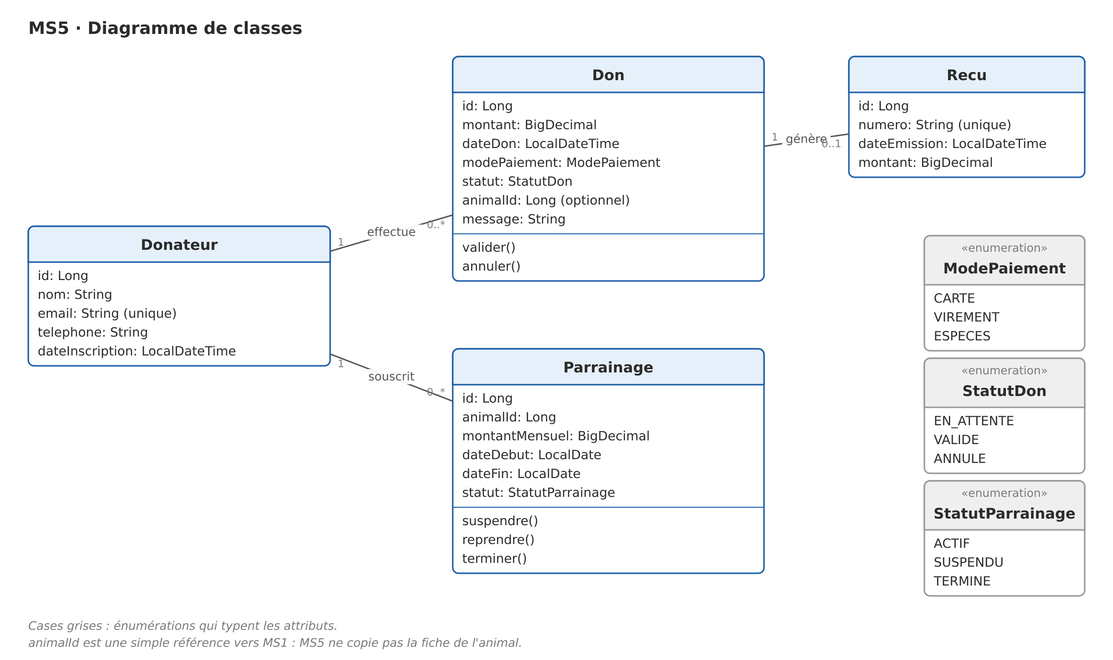
Figure 17 : MS5 · diagramme de classes

Communication synchrone : enregistrer un don pour un animal
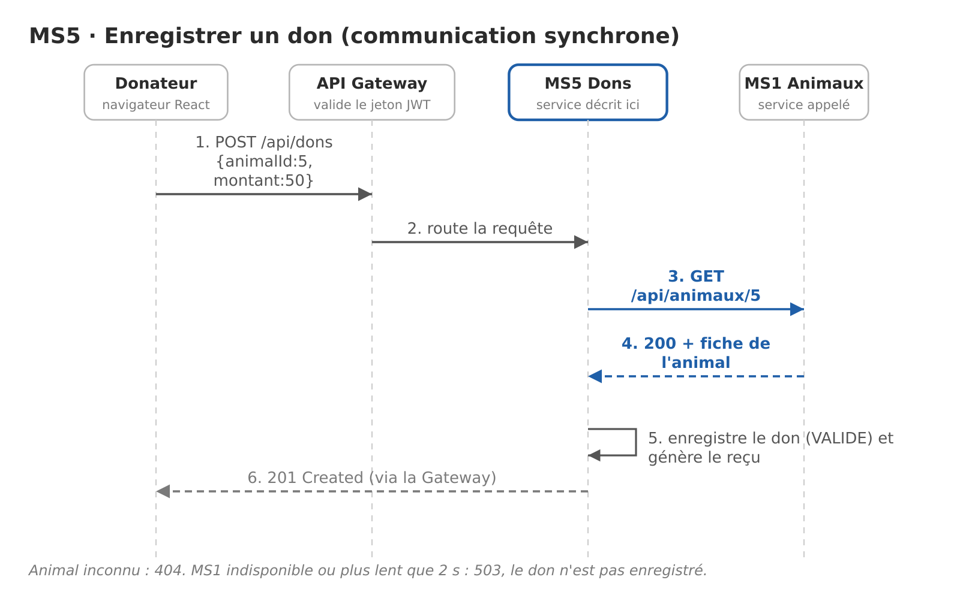
Figure 18 : MS5 · exemple de communication synchrone avec MS1

Communications asynchrones
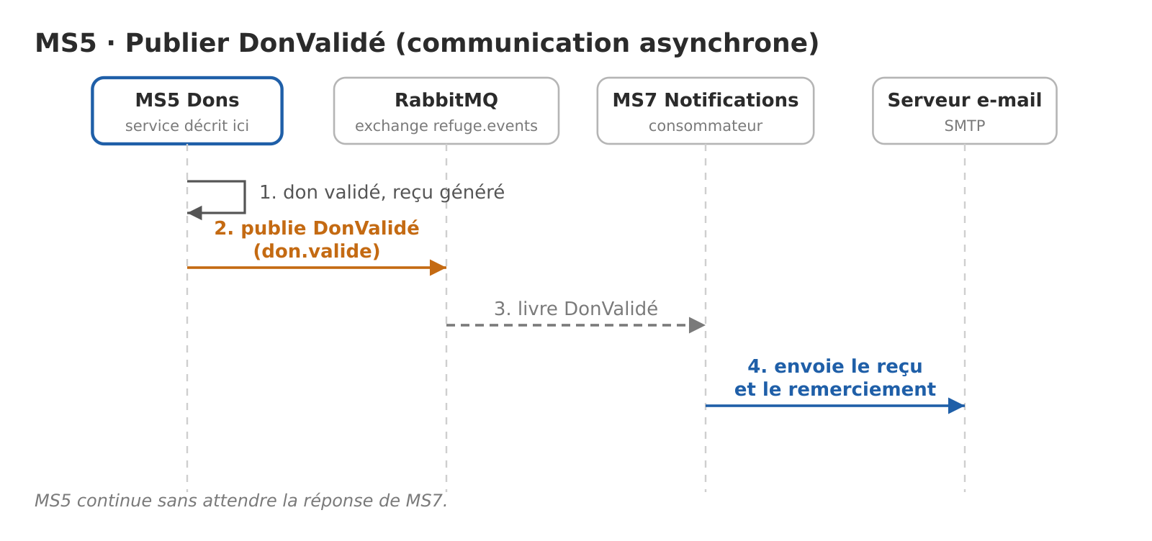
Figure 19 : MS5 · publication de DonValidé et notification du donateur
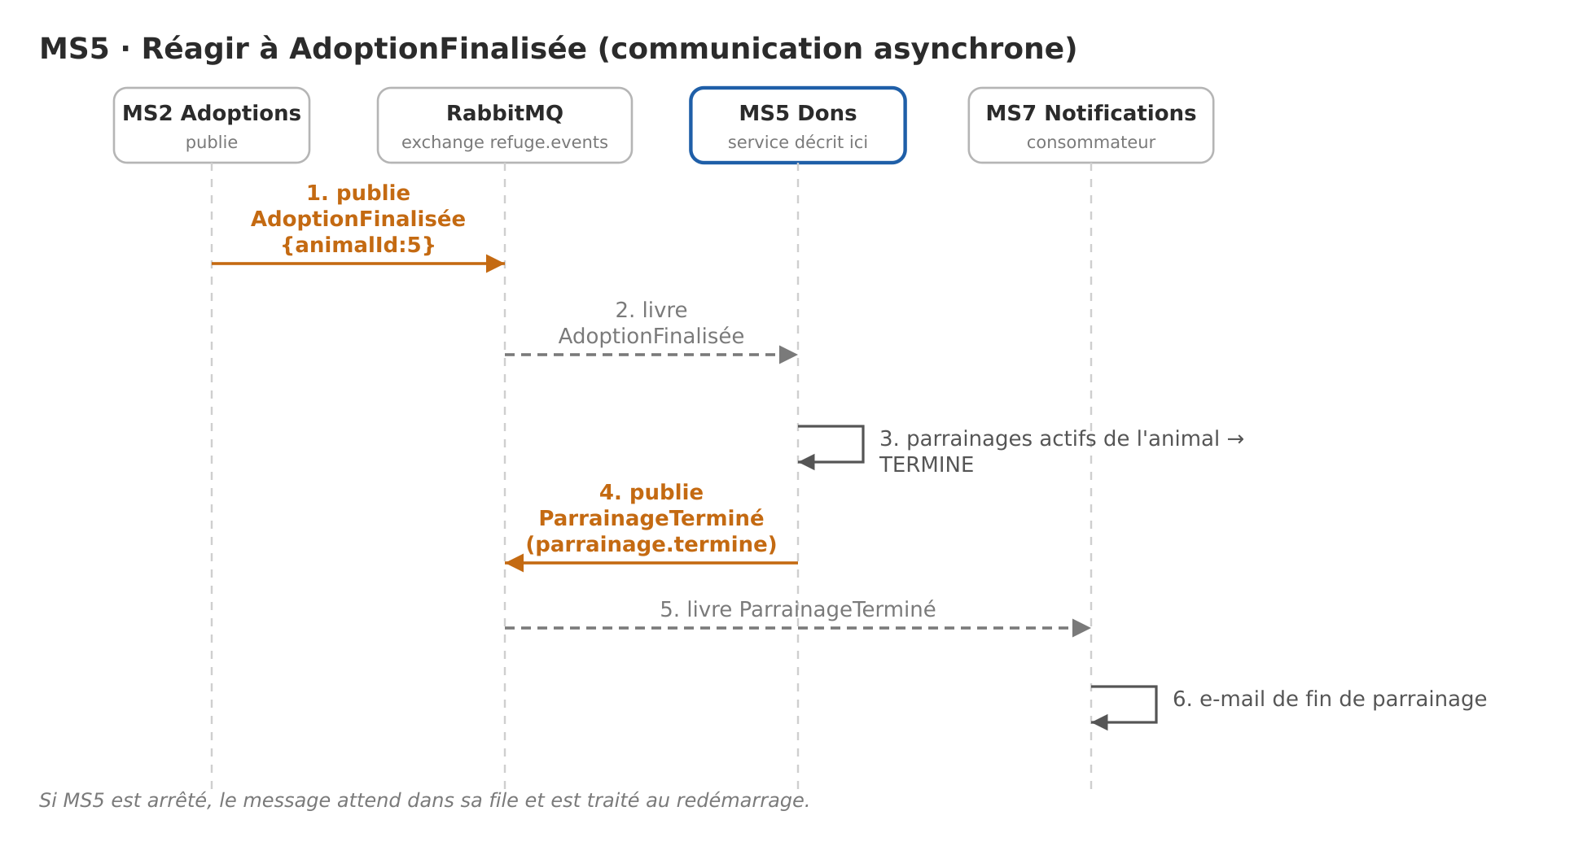
Figure 20 : MS5 · clôture des parrainages après AdoptionFinalisée

Contrat d'API
Quinze endpoints. « (propre) » signifie que le client n'accède qu'à ses propres données. Codes communs aux endpoints protégés : 401 (non authentifié), 403 (rôle insuffisant).
Méthode | Endpoint | Description | Rôles | Codes
POST | /api/donateurs | Créer un donateur | CLIENT, PERSONNEL, ADMIN | 201, 400, 409
GET | /api/donateurs/{id} | Détail d'un donateur | CLIENT (propre), PERSONNEL, ADMIN | 200, 404
PUT | /api/donateurs/{id} | Modifier un donateur | CLIENT (propre), ADMIN | 200, 400, 404
GET | /api/donateurs/{id}/dons | Historique des dons d'un donateur | CLIENT (propre), PERSONNEL, ADMIN | 200, 404
POST | /api/dons | Enregistrer un don (génère un reçu, publie DonValidé) | CLIENT, ADMIN | 201, 400, 404, 503
GET | /api/dons?animalId=&donateurId= | Lister et filtrer les dons | PERSONNEL, ADMIN | 200, 400
GET | /api/dons/{id} | Détail d'un don | CLIENT (propre), PERSONNEL, ADMIN | 200, 404
GET | /api/dons/{id}/recu | Obtenir le reçu d'un don | CLIENT (propre), PERSONNEL, ADMIN | 200, 404
PATCH | /api/dons/{id}/annuler | Annuler un don | ADMIN | 200, 404, 409
POST | /api/parrainages | Créer un parrainage (publie ParrainageCréé) | CLIENT | 201, 400, 404, 409, 503
GET | /api/parrainages?animalId=&statut= | Lister et filtrer les parrainages | PERSONNEL, ADMIN | 200, 400
GET | /api/parrainages/{id} | Détail d'un parrainage | CLIENT (propre), PERSONNEL, ADMIN | 200, 404
PATCH | /api/parrainages/{id}/statut | Suspendre, reprendre ou terminer (publie ParrainageTerminé si terminé) | CLIENT (propre), ADMIN | 200, 400, 404, 409
GET | /api/animaux/{animalId}/parrains | Lister les parrains d'un animal | PERSONNEL, ADMIN | 200, 404
GET | /api/stats/dons?debut=&fin= | Total collecté sur une période et animaux les plus soutenus | PERSONNEL, ADMIN | 200, 400

Événement | Clé de routage | Déclencheur | Contenu de data
DonValidé | don.valide | Don validé et reçu généré | donId, donateurId, donateurEmail, animalId (optionnel), montant, numeroRecu
ParrainageCréé | parrainage.cree | Création d'un parrainage | parrainageId, donateurId, donateurEmail, animalId, montantMensuel
ParrainageTerminé | parrainage.termine | Fin d'un parrainage (manuelle ou automatique) | parrainageId, donateurId, donateurEmail, animalId, motif
Événement reçu : AdoptionFinalisée (de MS2), qui contient au minimum animalId.

6.6 MS6 · Visites et rendez-vous

Rôle
MS6 gère les visites des animaux au refuge (créneaux et réservations) et les événements (journées d'adoption, ateliers) avec leurs inscriptions et leur liste d'attente. Un refuge doit faire venir du monde pour trouver des adoptants, des donateurs et des bénévoles. Une visite est individuelle (une personne voit un animal sur un créneau) ; un événement est collectif (date, lieu, places limitées). Les deux reposent sur la même logique de places limitées.

Données (base MySQL)
Entité | Attributs principaux
Creneau | id, date, heureDebut, heureFin, capacite, placesRestantes
Visite | id, visiteurId, animalId, nomAnimal, espece, creneauId, statut (CONFIRMEE, ANNULEE, EFFECTUEE), motifAnnulation, dateCreation
Evenement | id, titre, type (JOURNEE_ADOPTION, ATELIER), description, date, lieu, capacite, placesRestantes, statut (PLANIFIE, ANNULE)
Inscription | id, evenementId, participantId, statut (INSCRIT, EN_ATTENTE, ANNULEE), dateInscription

nomAnimal et espece sont copiés depuis MS1 au moment de la réservation ; ils ne sont pas mis à jour ensuite.

Règles métier
- Confirmation immédiate : une visite est confirmée tout de suite, sans validation du personnel.
- Annulation : un visiteur annule jusqu'à 24 h avant le créneau (409 sinon) et seulement ses propres visites (403 sinon). Le personnel annule à tout moment.
- Limites : au plus 3 visites par animal et par jour (paramétrable) et une seule visite par visiteur, animal et jour (409 sinon).
- Capacité : la place d'un créneau est décrémentée de façon atomique ; créneau complet : 409 ; créneau passé : 400.
- Animal visitable : seuls les animaux DISPONIBLE (statut lu dans MS1) peuvent être visités, sinon 409.
- Créneaux : le personnel les crée en lot (série), les modifie et les supprime. Si la date ou l'heure change, ou si le créneau est supprimé, les visites réservées sont annulées et les visiteurs prévenus. La capacité ne peut pas descendre sous le nombre de visites confirmées (409).
- Animal plus disponible : à la réception de StatutAnimalModifié (de MS1), si le nouveau statut n'est pas DISPONIBLE (adoption, accueil, soins, réservation), les visites à venir de l'animal sont annulées et les visiteurs prévenus.
- Inscription à un événement : s'il reste des places, statut INSCRIT ; sinon la personne passe en liste d'attente (EN_ATTENTE). Une seule inscription par personne et par événement (409). Événement annulé : 409.
- Désinscription : elle libère la place et la première personne en attente est promue automatiquement (INSCRIT) et prévenue.
- Annulation d'un événement : l'ADMIN peut annuler un événement ; toutes les inscriptions passent à ANNULEE et les inscrits sont prévenus (409 si déjà annulé ou passé).

Diagramme de classes
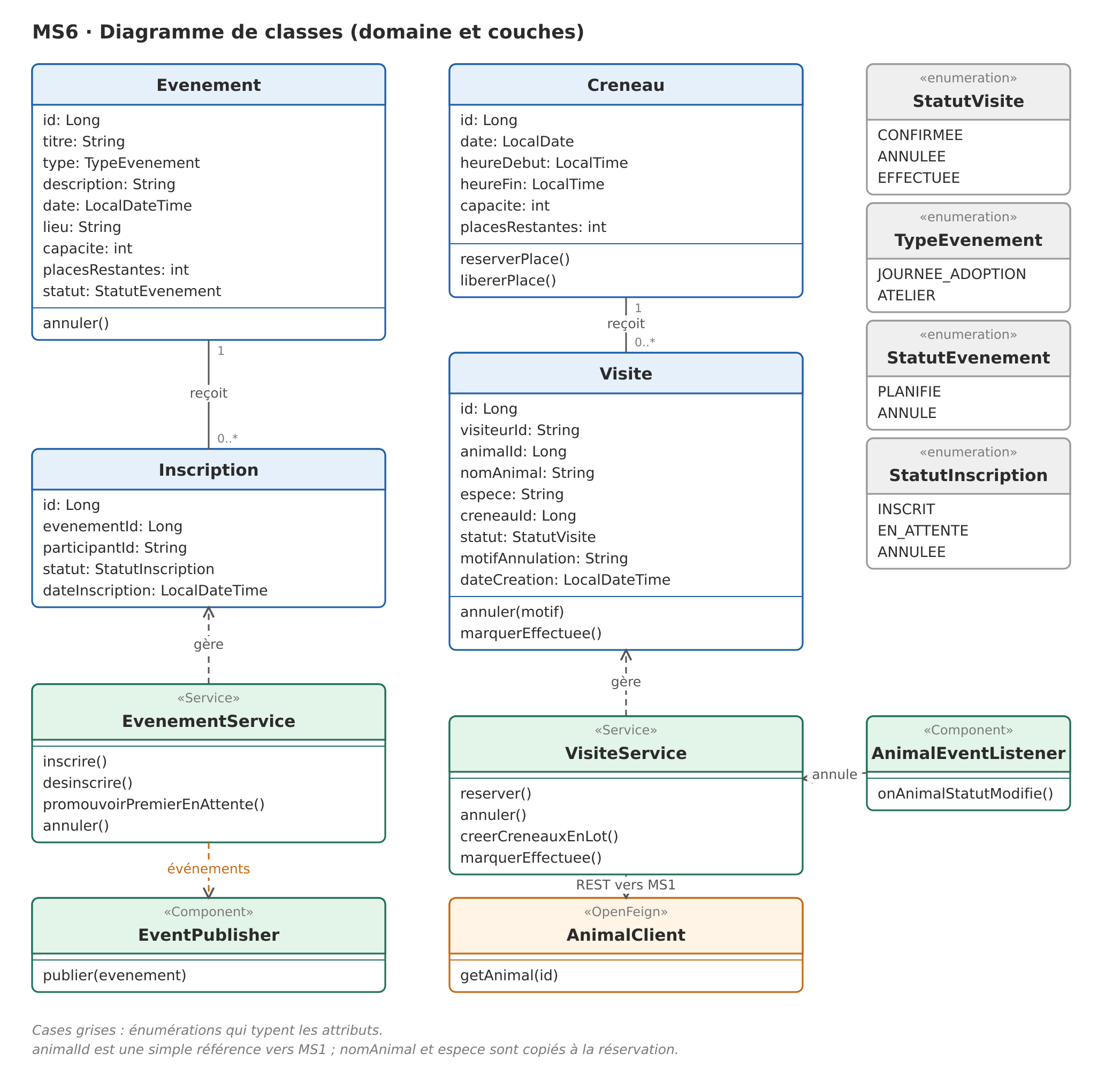
Figure 21 : MS6 · diagramme de classes (domaine et couches)

Cas d'utilisation
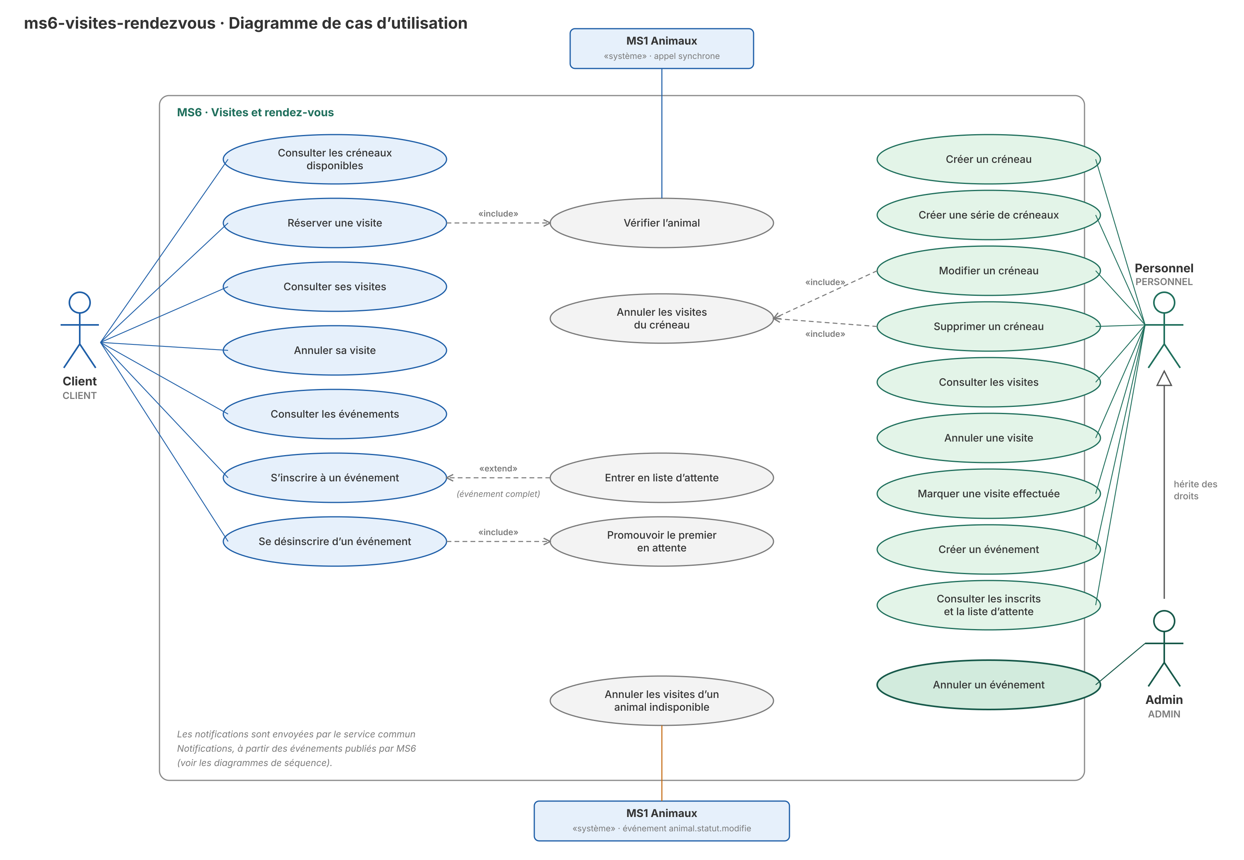
Figure 22 : MS6 · cas d'utilisation

Communication synchrone : réserver une visite
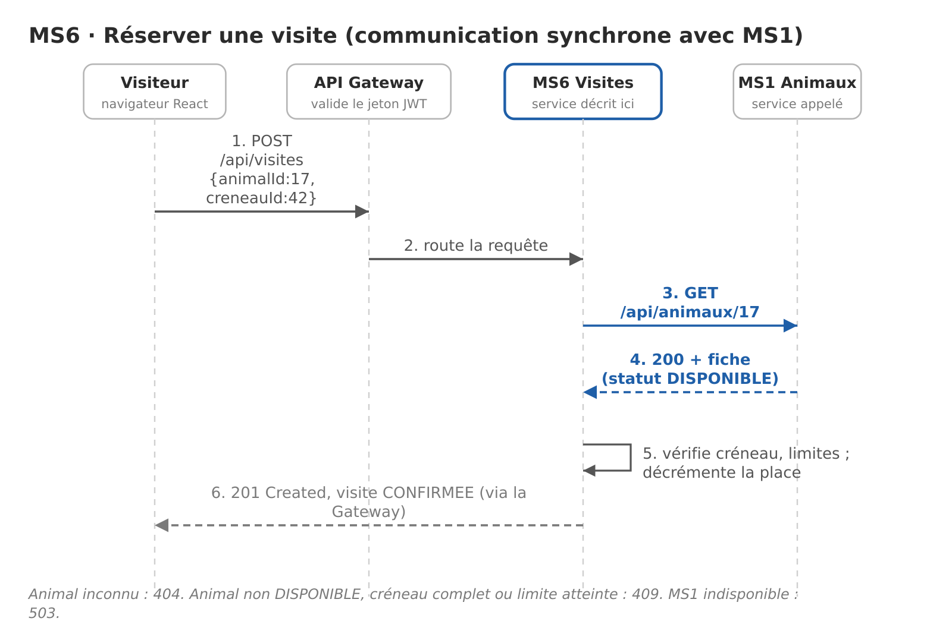
Figure 23 : MS6 · exemple de communication synchrone avec MS1

Communications asynchrones
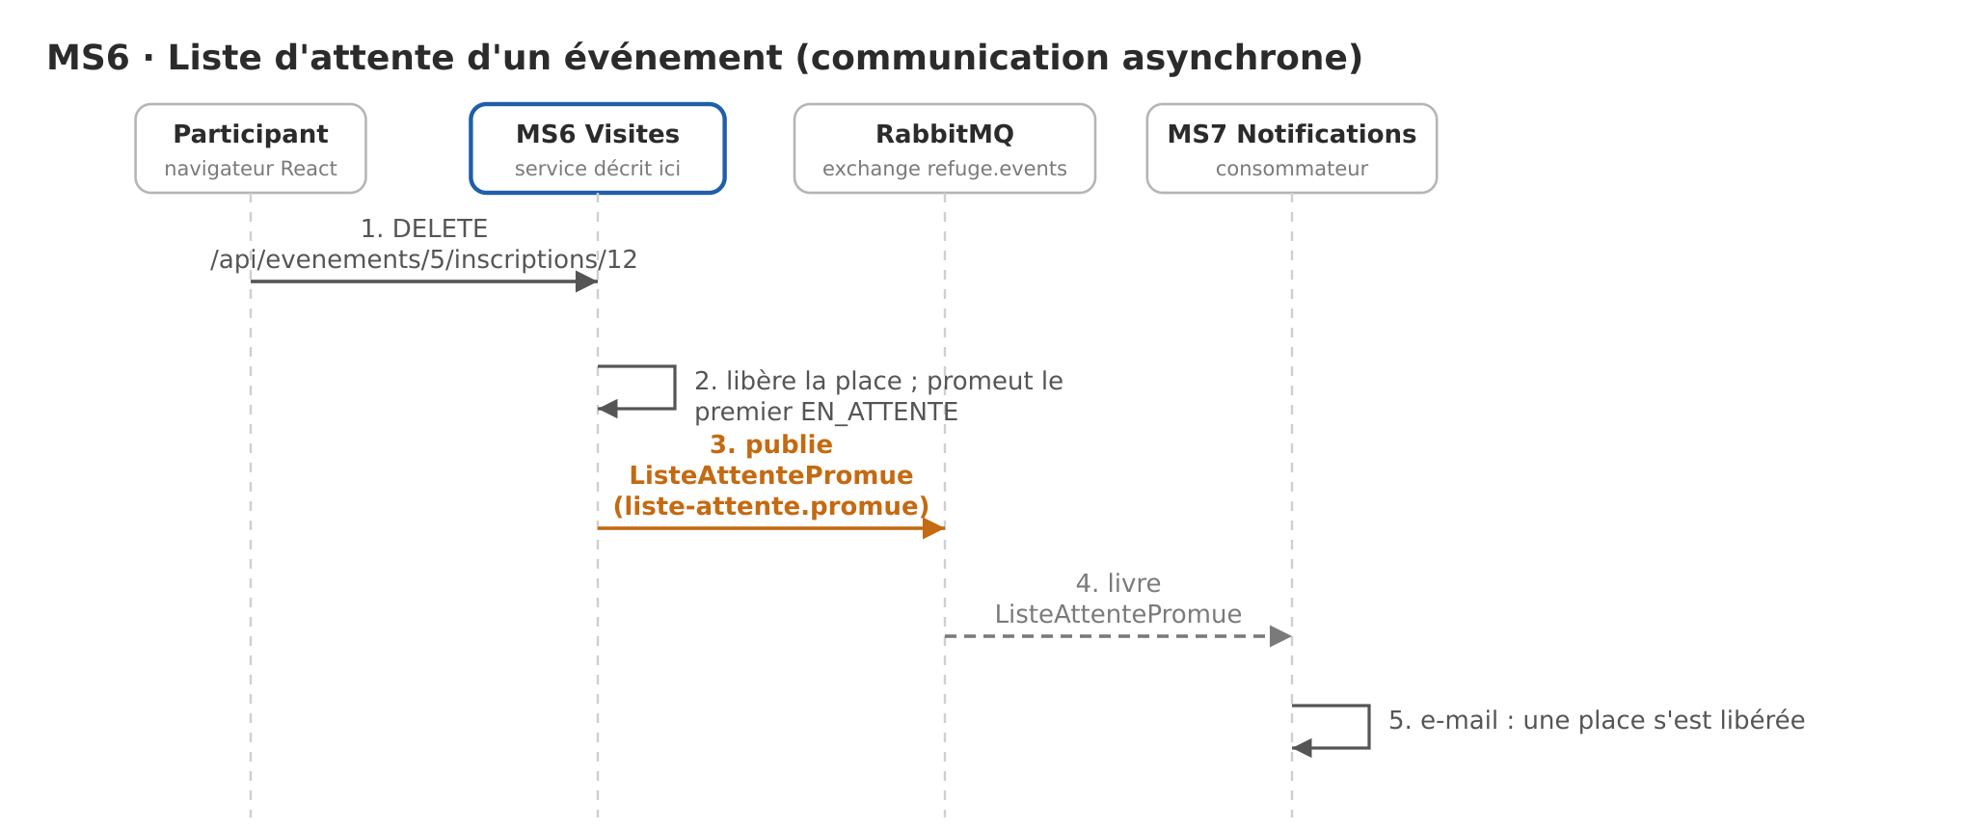
Figure 24 : MS6 · promotion de la liste d'attente
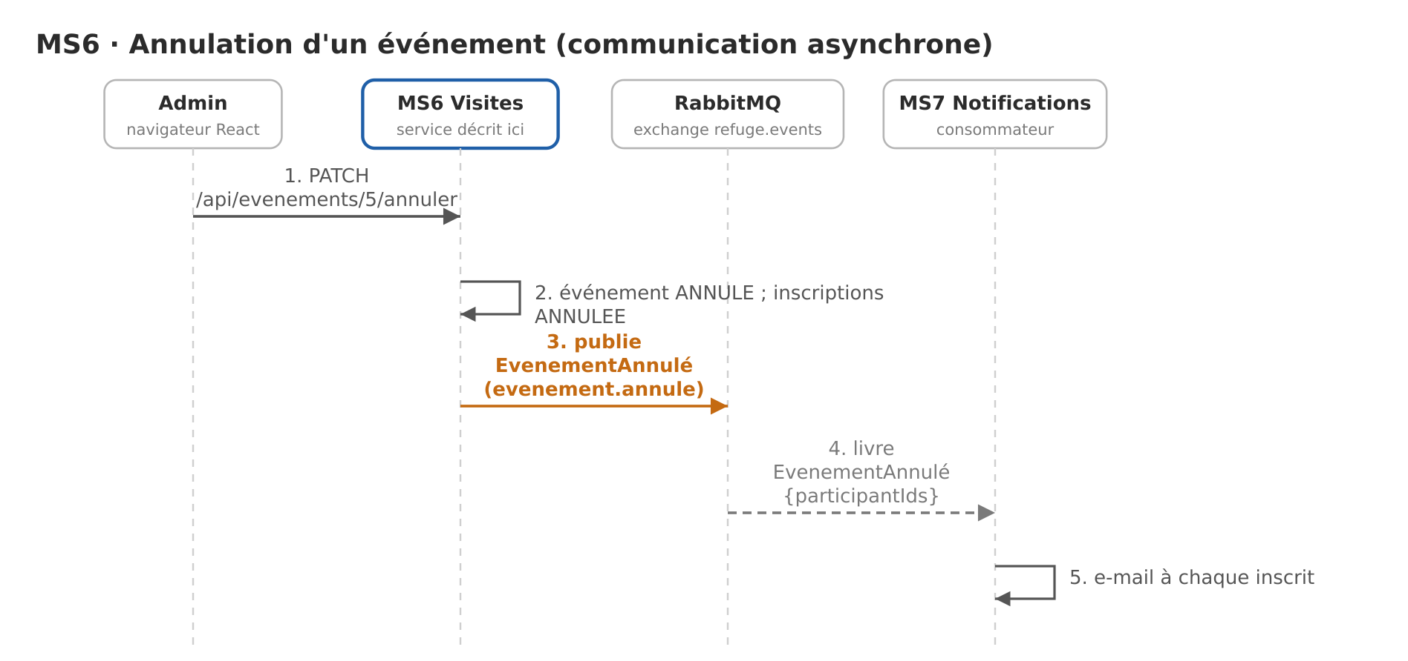
Figure 25 : MS6 · annulation d'un événement
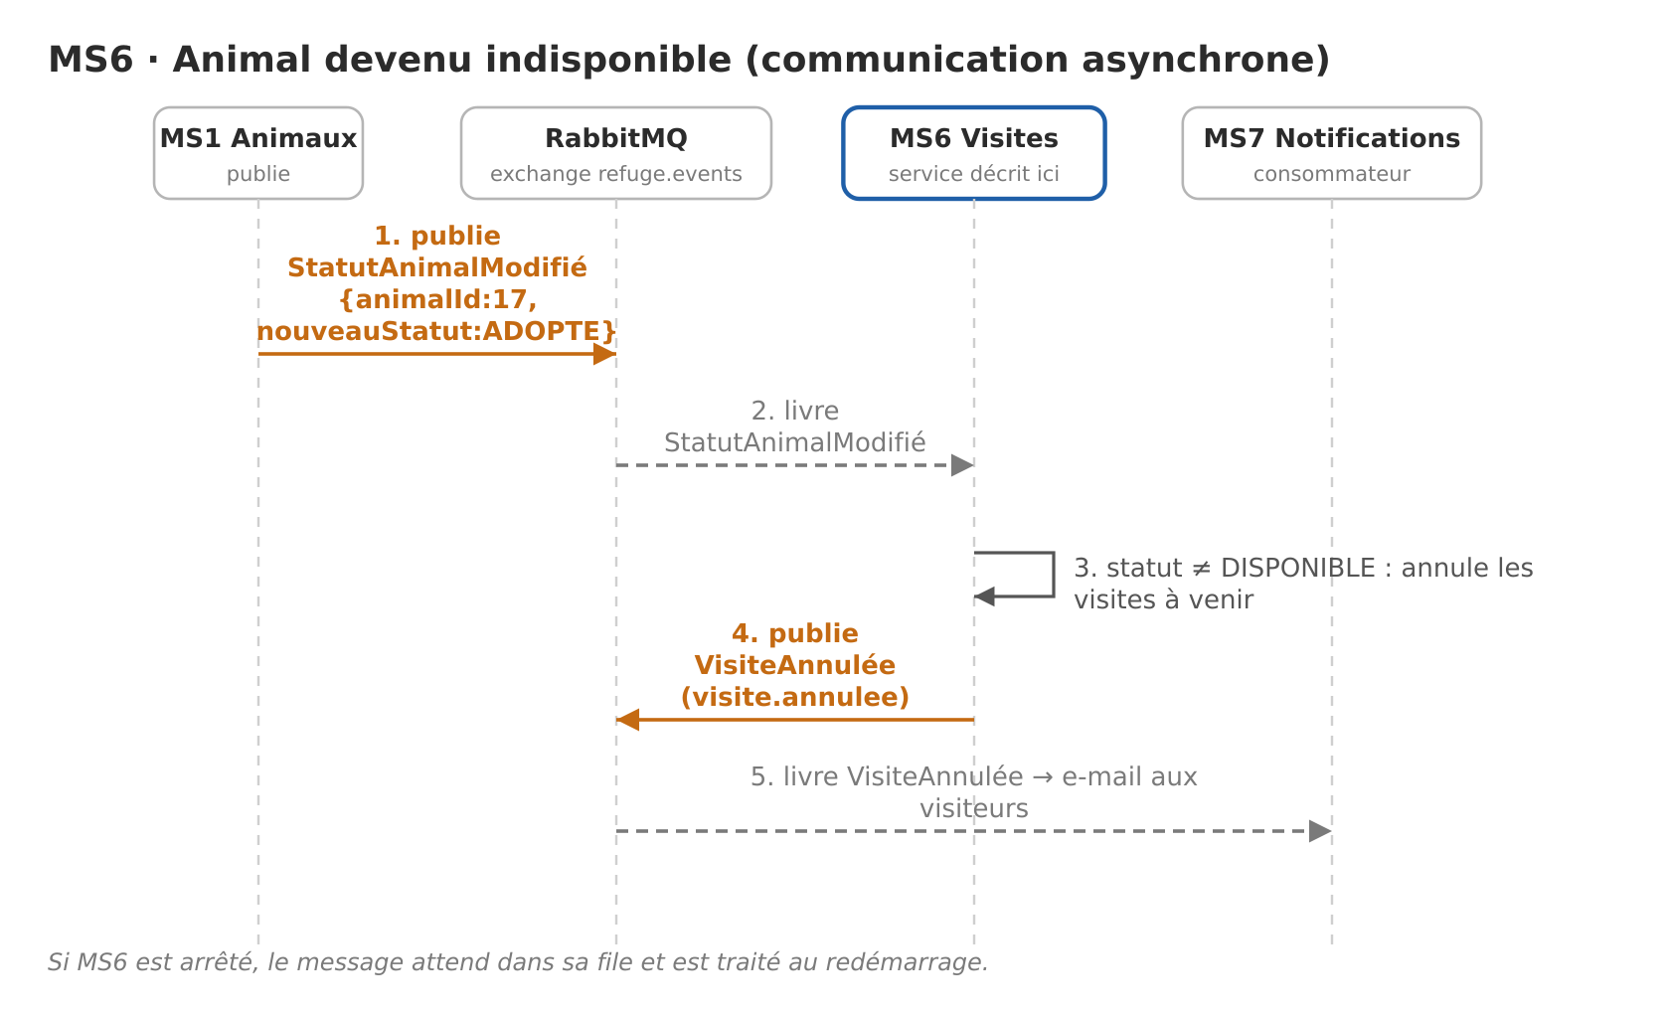
Figure 26 : MS6 · réaction à un changement de statut de l'animal

Contrat d'API
Quinze endpoints sous les préfixes /api/visites et /api/evenements. Codes communs aux endpoints protégés : 401 (non authentifié), 403 (rôle insuffisant).
Méthode | Endpoint | Description | Rôles | Codes
POST | /api/visites/creneaux | Créer un créneau | PERSONNEL | 201, 400
POST | /api/visites/creneaux/lot | Créer une série de créneaux | PERSONNEL | 201, 400
GET | /api/visites/creneaux?date= | Lister les créneaux disponibles | Tous | 200
PUT | /api/visites/creneaux/{id} | Modifier un créneau (annule les visites si date ou heure change) | PERSONNEL | 200, 400, 404, 409
DELETE | /api/visites/creneaux/{id} | Supprimer un créneau (annule ses visites) | PERSONNEL | 204, 404
POST | /api/visites | Réserver une visite | CLIENT, PERSONNEL | 201, 400, 404, 409, 503
GET | /api/visites?visiteurId=&animalId= | Lister les visites | CLIENT (les siennes), PERSONNEL | 200
DELETE | /api/visites/{id} | Annuler une visite (24 h avant maximum pour un visiteur) | CLIENT (la sienne), PERSONNEL | 204, 403, 404, 409
PATCH | /api/visites/{id}/effectuee | Marquer une visite comme effectuée | PERSONNEL | 200, 404, 409
POST | /api/evenements | Créer un événement | PERSONNEL | 201, 400
GET | /api/evenements?aVenir=true | Lister les événements | Tous | 200
PATCH | /api/evenements/{id}/annuler | Annuler un événement | ADMIN | 200, 404, 409
POST | /api/evenements/{id}/inscriptions | S'inscrire (ou entrer en liste d'attente) | Tous (connectés) | 201, 404, 409
DELETE | /api/evenements/{id}/inscriptions/{inscriptionId} | Se désinscrire (promeut le premier en attente) | CLIENT (la sienne), PERSONNEL | 204, 403, 404
GET | /api/evenements/{id}/inscriptions | Lister les inscrits et la liste d'attente | PERSONNEL | 200, 404

Codes de POST /api/visites : 201 visite créée · 400 données invalides ou créneau passé · 404 créneau ou animal inconnu · 409 créneau complet, animal non visitable, limite atteinte ou doublon · 503 MS1 indisponible. Exemple de corps : { "animalId": 17, "creneauId": 42 } (le visiteurId vient du jeton) ; réponse : { "id": 301, "nomAnimal": "Luna", "espece": "CHAT", "statut": "CONFIRMEE" }.
Événement | Clé de routage | Déclencheur | Contenu de data
VisiteCréée | visite.creee | Réservation d'une visite | visiteId, visiteurId, animalId, date
VisiteAnnulée | visite.annulee | Annulation d'une visite | visiteId, visiteurId, animalId, motif
EvenementAnnulé | evenement.annule | Annulation d'un événement | evenementId, titre, date, participantIds
ListeAttentePromue | liste-attente.promue | Promotion du premier en attente | evenementId, titre, participantId
Événement reçu : StatutAnimalModifié (clé animal.statut.modifie, de MS1) : { animalId, ancienStatut, nouveauStatut }. Si le nouveau statut n'est pas DISPONIBLE, MS6 annule les visites à venir de l'animal.

6.7 MS7 · Notifications (service commun)

Rôle
MS7 est le service commun, développé par toute l'équipe. Il écoute les événements publiés par les autres services et en fait des notifications : e-mails (reçu de don, confirmation de visite, décision sur une demande d'adoption, etc.) et notifications internes pour le personnel. Il utilise MongoDB, la technologie avancée du projet : chaque notification est un document, et les contenus varient beaucoup d'un événement à l'autre.

Données (collection MongoDB « notifications »)
Champ | Description
id | Identifiant du document
eventId | Identifiant de l'événement reçu (unique, pour l'idempotence)
typeEvenement | Nom de l'événement (DonValidé, VisiteCréée, etc.)
destinataireId / destinataireEmail / role | Le destinataire : un utilisateur (identifiant Keycloak et e-mail) ou un rôle (PERSONNEL)
canal | EMAIL ou INTERNE
titre, message | Contenu construit à partir du gabarit du type d'événement
statut | EN_ATTENTE, ENVOYEE, ECHEC ou LUE
dateCreation, dateEnvoi | Dates de création et d'envoi

Règles métier
- MS7 n'appelle aucun autre service : l'adresse e-mail arrive dans l'événement quand elle est connue (par exemple donateurEmail, familleEmail), sinon MS7 la demande à Keycloak à partir de l'identifiant de l'utilisateur.
- Un événement déjà traité (même eventId) est ignoré.
- Si l'envoi échoue, la notification est enregistrée avec le statut ECHEC ; l'ADMIN peut la renvoyer.
- Un utilisateur ne lit que ses propres notifications ; une notification destinée au personnel est visible par tous les membres du personnel.
- Chaque membre de l'équipe écrit dans MS7 l'écouteur et le gabarit des événements de son propre service.
Événement reçu | Destinataire | Notification
AnimalCréé | PERSONNEL | Nouvel animal enregistré (interne)
StatutAnimalModifié | PERSONNEL | Changement de statut d'un animal (interne)
DemandeAdoptionCréée / Acceptée / Refusée | Client | Accusé de réception, acceptation, refus avec motif (e-mail)
AdoptionFinalisée | Client | Félicitations pour l'adoption (e-mail)
PlacementCréé / PlacementTerminé | Famille, PERSONNEL | Début et fin d'un placement (e-mail à la famille, interne au personnel)
RappelVaccination | PERSONNEL | Vaccin à renouveler avant la date de rappel (interne)
ConsultationEnregistrée | PERSONNEL | Nouvelle consultation (interne)
DonValidé | Donateur | Reçu et remerciement (e-mail)
ParrainageCréé / ParrainageTerminé | Parrain | Confirmation et fin du parrainage (e-mail)
VisiteCréée / VisiteAnnulée | Visiteur | Confirmation et annulation de visite (e-mail)
EvenementAnnulé / ListeAttentePromue | Participants / participant | Annulation d'un événement ; place obtenue en liste d'attente (e-mail)

Diagramme de classes
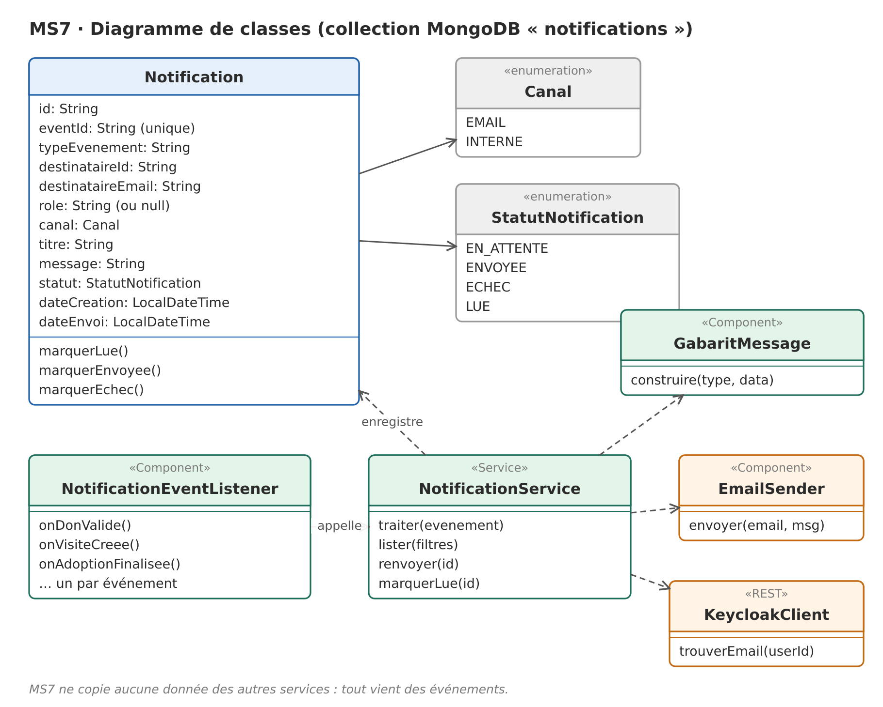
Figure 27 : MS7 · diagramme de classes

Communication asynchrone : de l'événement à l'e-mail
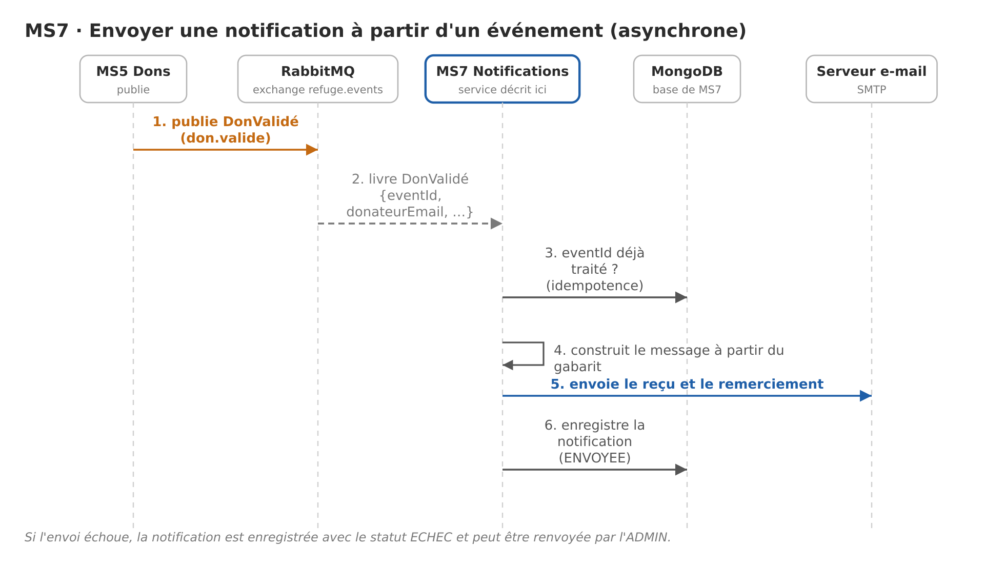
Figure 28 : MS7 · exemple de communication asynchrone

Communication synchrone : consulter ses notifications
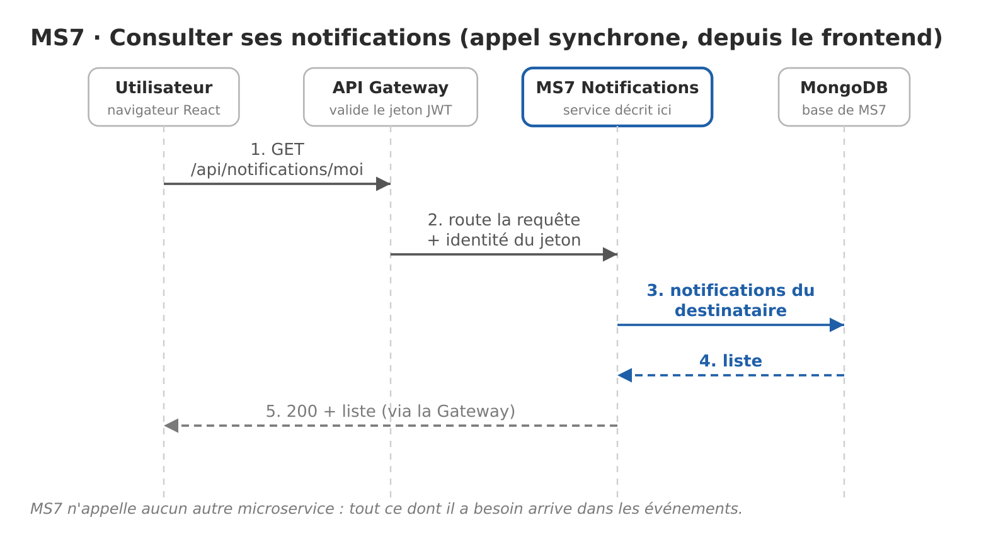
Figure 29 : MS7 · exemple de communication synchrone (appel du frontend)

Contrat d'API
Cinq endpoints sous le préfixe /api/notifications. Codes communs aux endpoints protégés : 401 (non authentifié), 403 (rôle insuffisant).
Méthode | Endpoint | Description | Rôles | Codes
GET | /api/notifications/moi?statut=&page=&size= | Mes notifications | CLIENT, PERSONNEL, ADMIN | 200
GET | /api/notifications/{id} | Détail d'une notification | Son destinataire, PERSONNEL, ADMIN | 200, 403, 404
PATCH | /api/notifications/{id}/lue | Marquer comme lue | Son destinataire | 200, 403, 404
GET | /api/notifications?type=&statut=&page=&size= | Lister toutes les notifications | ADMIN | 200, 400
POST | /api/notifications/{id}/renvoyer | Renvoyer une notification en échec | ADMIN | 200, 404, 409

Événements reçus : tous ceux de la section 7.2. MS7 ne publie aucun événement.

7. Interactions entre les services

7.1 Appels synchrones
Tous les appels synchrones vont vers MS1, le service de référence des animaux. L'appelant transmet le jeton de l'utilisateur ; le délai maximal est de 2 secondes, après quoi l'appelant répond 503 sans rien enregistrer.
Appelant | Appel vers MS1 | Raison | Réponses prévues
MS2 Demandes | GET /api/animaux/{id} | Vérifier que l'animal existe et est disponible ; lire ses caractéristiques pour le score | 404, 409, 503
MS2 Demandes | PATCH /api/animaux/{id}/statut | Passer l'animal à ADOPTE à la finalisation | 404, 409, 503
MS3 Familles | GET /api/animaux/{id} | Vérifier que l'animal est DISPONIBLE avant un placement | 404, 409, 503
MS3 Familles | PATCH /api/animaux/{id}/statut | Passer à EN_ACCUEIL au placement, puis à DISPONIBLE au retour au refuge | 404, 409, 503
MS4 Vétérinaire | GET /api/animaux/{id} | Vérifier l'existence de l'animal avant d'ouvrir son dossier | 404, 503
MS5 Dons | GET /api/animaux/{id} | Vérifier l'existence de l'animal avant un don ou un parrainage | 404, 503
MS6 Visites | GET /api/animaux/{id} | Vérifier que l'animal est DISPONIBLE avant de confirmer une visite | 404, 409, 503

7.2 Catalogue des événements
Dix-sept événements circulent sur l'exchange refuge.events, avec l'enveloppe commune eventId, eventType, occurredAt et data.
Événement | Clé de routage | Publié par | Consommé par | Contenu de data
AnimalCréé | animal.cree | MS1 | MS7 | animalId, nom, espece, statut
StatutAnimalModifié | animal.statut.modifie | MS1 | MS6, MS7 | animalId, ancienStatut, nouveauStatut, origine
DemandeAdoptionCréée | demande.creee | MS2 | MS7 | demandeId, clientId, animalId
DemandeAdoptionAcceptée | demande.acceptee | MS2 | MS7 | demandeId, clientId, animalId
DemandeAdoptionRefusée | demande.refusee | MS2 | MS7 | demandeId, clientId, animalId, motifRefus
AdoptionFinalisée | adoption.finalisee | MS2 | MS3, MS5, MS7 | demandeId, clientId, animalId
PlacementCréé | placement.cree | MS3 | MS7 | placementId, animalId, familleId, familleEmail, dateDebut, dateFinPrevue
PlacementTerminé | placement.termine | MS3 | MS7 | placementId, animalId, familleId, familleEmail, motif
RappelVaccination | vaccination.rappel | MS4 | MS7 | animalId, vaccin, dateRappel
ConsultationEnregistrée | consultation.enregistree | MS4 | MS7 | animalId, consultationId, date
DonValidé | don.valide | MS5 | MS7 | donId, donateurId, donateurEmail, animalId, montant, numeroRecu
ParrainageCréé | parrainage.cree | MS5 | MS7 | parrainageId, donateurId, donateurEmail, animalId, montantMensuel
ParrainageTerminé | parrainage.termine | MS5 | MS7 | parrainageId, donateurId, donateurEmail, animalId, motif
VisiteCréée | visite.creee | MS6 | MS7 | visiteId, visiteurId, animalId, date
VisiteAnnulée | visite.annulee | MS6 | MS7 | visiteId, visiteurId, animalId, motif
EvenementAnnulé | evenement.annule | MS6 | MS7 | evenementId, titre, date, participantIds
ListeAttentePromue | liste-attente.promue | MS6 | MS7 | evenementId, titre, participantId

Exemple de message (DonValidé) :
{
"eventId": "b7e2c1a0-4f1d-4e6a-9c2b-1d2f3a4b5c6d",
"eventType": "DonValidé",
"occurredAt": "2026-11-11T10:30:00",
"data": {
"donId": 101, "donateurId": 12, "donateurEmail": "ahmed@example.com",
"animalId": 5, "montant": 50.0, "numeroRecu": "REC-2026-000101"
}
}

7.3 Scénario de bout en bout : adopter un animal
- Le client consulte le catalogue (GET /api/animaux, MS1) et réserve une visite pour l'animal 17 (POST /api/visites, MS6). MS6 appelle MS1 pour vérifier que l'animal est DISPONIBLE, puis publie VisiteCréée ; MS7 envoie la confirmation.
- Le client enregistre son profil et dépose une demande (POST /api/profils, POST /api/demandes, MS2). MS2 appelle MS1 pour vérifier l'animal et publie DemandeAdoptionCréée ; MS7 envoie l'accusé de réception.
- Le personnel consulte le score de compatibilité (GET /api/demandes/{id}/score) puis accepte la demande (PUT /api/demandes/{id}/statut). MS2 publie DemandeAdoptionAcceptée ; MS7 prévient le client.
- Le personnel finalise l'adoption. MS2 appelle MS1 (PATCH /api/animaux/17/statut avec ADOPTE) ; MS1 contrôle la transition, écrit l'historique et publie StatutAnimalModifié.
- MS6 reçoit StatutAnimalModifié : il annule les visites à venir de l'animal et prévient les visiteurs.
- MS2 enregistre la demande à FINALISEE et publie AdoptionFinalisée.
- MS3 reçoit l'événement et termine le placement éventuel ; MS5 termine les parrainages actifs et publie ParrainageTerminé ; MS7 envoie les félicitations au client et les e-mails de fin de parrainage.
À aucun moment un service ne lit la base d'un autre : MS1 reste la seule source de vérité sur l'animal, et les autres services réagissent par appel REST ou par événement.

8. Technologies choisies
La stack respecte celle imposée par le module MT-41 ; les choix complémentaires (RabbitMQ, OpenFeign, React) répondent aux chapitres sur la communication entre services et au front-end.
Besoin | Technologie | Justification
Microservices | Java 17, Spring Boot 3.5, Spring Data JPA, Bean Validation, Maven | Stack imposée ; même structure que l'exemple vu en cours
API Gateway | Spring Cloud Gateway | Stack imposée ; point d'entrée unique, routage et filtre de sécurité
Découverte de services | Eureka | Stack imposée ; les services se trouvent par leur nom
Sécurité | Keycloak (OIDC, JWT) | Stack imposée ; gestion des comptes, des rôles et des groupes
Bases de données | MySQL (MS1 à MS6), MongoDB (MS7), H2 pour les tests | Une base par service ; MongoDB pour le service commun (technologie avancée)
Communication synchrone | OpenFeign, Resilience4j | Appels REST déclaratifs entre services ; délai maximal et coupe-circuit pour répondre 503 proprement
Communication asynchrone | RabbitMQ (Spring AMQP) | Événements découplés, files durables, routage par clé (exchange topic)
Documentation d'API | Swagger / OpenAPI (springdoc) | Stack imposée ; chaque service expose ses endpoints
Conteneurisation | Docker, Docker Compose | Stack imposée ; un fichier démarre toute l'application
Frontend | React | Application web qui consomme les API par la Gateway
Code et suivi | Git, GitHub, GitHub Projects | Dépôt public, contributions visibles, suivi des tâches

9. Répartition des tâches
Chaque membre est responsable d'un microservice, qu'il conçoit, développe, documente (Swagger) et présente. Le microservice commun MS7 et l'infrastructure sont réalisés par toute l'équipe.
Service | Responsable | À réaliser
MS1 Animaux |  | Fiches, statuts, photos, historique, statistiques ; événements AnimalCréé et StatutAnimalModifié
MS2 Demandes d'adoption |  | Profils, demandes, score de compatibilité, finalisation ; appels vers MS1 ; 4 événements
MS3 Familles d'accueil |  | Familles, capacité, placements ; appels vers MS1 ; événements de placement ; écoute d'AdoptionFinalisée
MS4 Suivi vétérinaire |  | Dossiers, consultations, vaccinations, traitements ; tâche de rappel ; 2 événements
MS5 Dons et parrainages |  | Donateurs, dons, reçus, parrainages, statistiques ; 3 événements ; écoute d'AdoptionFinalisée
MS6 Visites et rendez-vous | Kmar | Créneaux, visites, événements, inscriptions, liste d'attente ; 4 événements ; écoute de StatutAnimalModifié
MS7 Notifications (commun) | Toute l'équipe | Squelette du service, puis un écouteur et un gabarit par membre pour les événements de son service

Tâches communes
Tâche commune | Organisation
API Gateway, routes et sécurité | Un responsable désigné dans GitHub Projects ; chaque membre déclare les routes de son service
Eureka et configuration des services | Un responsable désigné ; chaque membre enregistre son service
Keycloak : royaume, rôles, groupe « veterinaire » | Un responsable désigné ; revue par toute l'équipe
RabbitMQ et Docker Compose | Un responsable désigné ; chaque membre fournit le Dockerfile de son service
Frontend React | Découpé par service : chaque membre réalise les écrans de son microservice
Dossier technique et présentation | Parties réparties équitablement entre les membres ; chacun présente son propre microservice (1 minute) ; un membre présente MS7

10. Organisation du dépôt Git et gestion de projet

10.1 Dépôt
Le dépôt public refugia-4DAS_I13-InSync est hébergé sur GitHub ; l'enseignant et tous les membres de l'équipe y sont ajoutés comme collaborateurs.
refugia-4DAS_I13-InSync/
├── Backend/
│ ├── ms1-animaux/
│ ├── ms2-demandes-adoption/
│ ├── ms3-familles-accueil/
│ ├── ms4-suivi-veterinaire/
│ ├── ms5-dons-parrainages/
│ ├── ms6-visites-rendezvous/
│ └── ms7-notifications/
├── Frontend/
├── Documentation/
│ ├── Presentation/
│ └── Diagrams/
└── README.md

Le dossier technique (ce document) est placé dans Documentation/, la présentation dans Documentation/Presentation/ et les diagrammes (architecture globale, cas d'utilisation, diagrammes de classes et de séquence de chaque service) dans Documentation/Diagrams/. Chaque dossier de service suit la structure décrite en 5.3.

10.2 Méthode de travail
- La branche main contient la version stable : on n'y pousse pas directement.
- Une branche par fonctionnalité, nommée feature/<service>-<sujet> (exemple : feature/ms6-creneaux).
- Fusion dans main par Pull Request relue par un autre membre.
- Chaque membre travaille dans le dossier de son service, ce qui limite les conflits ; les contributions de chacun restent visibles dans l'historique des commits.
- Messages de commit courts, au présent, préfixés par le service (exemple : ms6: ajoute la création de créneaux).

10.3 Outil de gestion de projet
Le suivi des tâches se fait dans un tableau GitHub Projects commun à l'équipe, lié au dépôt et public. Il comporte quatre colonnes : À faire, En cours, En revue, Terminé. Chaque tâche est une carte (ou une issue) rattachée à un service et assignée à un membre ; chaque membre déplace ses cartes au fil de son avancement. Le tableau sert aussi de preuve de la répartition du travail.

11. Planning prévisionnel
Le planning suit les dix séances du module : la conception est validée en séance 4 (jalon 1), puis la réalisation avance au rythme des chapitres du cours jusqu'à la soutenance en séance 10 (jalon 2).
Séance | Objectifs | Livrables
S1 à S3 | Former l'équipe, choisir le sujet, découper en microservices, définir les contrats d'API | Idée du projet, découpage, premiers contrats
S4 · Jalon 1 | Valider la conception | Dépôt Git, dossier technique, présentation, diagramme d'architecture globale
S5 | API Gateway, Eureka, CRUD de chaque service, Swagger, début du frontend | Services qui démarrent, s'enregistrent dans Eureka et sont joignables par la Gateway ; MS1 en priorité
S6 | Communication synchrone : appels OpenFeign vers MS1, délai et coupe-circuit | Réservation de visite, don, placement, demande avec vérification de l'animal
S7 | Communication asynchrone : RabbitMQ, publication et écoute des événements, MS7 | 17 événements, notifications de bout en bout
S8 | Sécurité avec Keycloak : rôles, jetons JWT, droits par endpoint | Connexion, trois rôles, groupe « veterinaire »
S9 | Dockerisation, Docker Compose, finalisation du frontend, tests | Démarrage de toute l'application par un seul fichier
S10 · Jalon 2 | Démonstration et soutenance | Application complète, README de lancement, code de chaque service

Le planning répond aussi aux huit critères d'évaluation du module : choix architecturaux (sections 3 et 4), outil de gestion de projet (section 10), choix fonctionnels et données (section 6), résultats d'exécution (S9 et S10), technologies respectées (section 8), structuration du code (section 5.3), communication entre les microservices (section 7) et richesse des API (section 6).

12. Principaux risques
Risque | Conséquence | Réponse prévue
Contrats d'API ou noms qui divergent entre services | Appels et événements qui ne s'accordent pas à l'intégration | Conventions communes (section 5) et catalogue d'événements (section 7.2) validés ensemble ; Swagger pour vérifier
MS1 en retard | Tous les autres services en dépendent | MS1 en priorité à la séance 5 ; données de test partagées ; réponse 503 prévue côté appelant
Événements perdus ou traités deux fois | Statuts ou notifications incohérents | Files durables, enveloppe commune avec eventId, idempotence chez le consommateur
Sécurité Keycloak mise en place tard (S8) | Régressions sur les endpoints déjà écrits | Règles de rôle écrites dans les contrats dès maintenant ; configuration de sécurité isolée dans common/config
Intégration Docker tardive (S9) | Services qui ne démarrent pas ensemble | Dockerfile par service dès que le service démarre ; Docker Compose partiel (bases, RabbitMQ) dès la S5
Retard ou absence d'un membre | Un service manquant | Suivi dans GitHub Projects, point d'équipe hebdomadaire, relecture croisée des Pull Requests
Conflits Git | Perte de temps, code écrasé | Un dossier par service, une branche par fonctionnalité, Pull Request obligatoire
Service commun MS7 laissé à la fin | Notifications absentes à la démonstration | Squelette posé à la S5 ; chaque membre ajoute son écouteur en même temps que ses événements

13. Conclusion
Refugia répond à un besoin réel de centralisation d'un refuge par sept microservices autonomes : chacun a sa responsabilité, sa base de données et son contrat d'API, et tous partagent les mêmes conventions de rôles, d'erreurs et d'événements. L'architecture respecte la stack imposée (Spring Boot, Gateway, Eureka, Keycloak, Docker) et ajoute une communication asynchrone par RabbitMQ qui évite de bloquer un service quand un autre est arrêté.
La conception est cohérente de bout en bout : le scénario d'adoption traverse six services sans qu'aucun ne lise la base d'un autre, et MS1 reste la seule source de vérité sur l'animal. Les prochaines séances transforment ces contrats en code, en suivant le planning de la section 11.

Annexe A · Récapitulatif des services
Service | Endpoints | Événements publiés | Événements reçus | Base
MS1 Animaux | 10 | 2 | 0 | MySQL
MS2 Demandes d'adoption | 12 | 4 | 0 | MySQL
MS3 Familles d'accueil | 11 | 2 | 1 | MySQL
MS4 Suivi vétérinaire | 14 | 2 | 0 | MySQL
MS5 Dons et parrainages | 15 | 3 | 1 | MySQL
MS6 Visites et rendez-vous | 15 | 4 | 1 | MySQL
MS7 Notifications | 5 | 0 | 17 | MongoDB
Total | 82 | 17

Annexe B · Glossaire
Terme | Définition
API Gateway | Point d'entrée unique de l'application : il reçoit toutes les requêtes et les envoie au bon service
Eureka | Registre où chaque service s'enregistre, pour que les autres le trouvent par son nom
Keycloak / OIDC / JWT | Serveur d'authentification ; protocole de connexion ; jeton signé qui contient l'identité et les rôles de l'utilisateur
RabbitMQ / exchange topic | Broker de messages ; un exchange topic oriente chaque message vers les files qui s'intéressent à sa clé de routage
OpenFeign | Bibliothèque qui permet d'appeler un autre service REST comme une simple interface Java
Coupe-circuit (Resilience4j) | Mécanisme qui arrête d'appeler un service qui ne répond plus et renvoie vite une erreur 503
Idempotence | Propriété d'un traitement qui donne le même résultat s'il est exécuté deux fois sur le même message
DTO | Objet qui représente le contenu d'une requête ou d'une réponse de l'API, distinct de l'entité enregistrée en base
Microservice commun | Service développé par toute l'équipe (ici MS7 Notifications)

